Modèle de rapport d’enquête nutritionnelle
(adapté du manuel d'évaluation nutritionnelle d'urgence de Save the Children et de la méthodologie SMART, pour les enquêtes SENS du HCR)

Se référer à l’outil du Pré-module SENS Outil 20b- Rapport final SENS Burundi 2017 pour un exemple de rapport final.

RAPPORT FINAL ENQUÊTE SENS
(région, camps, pays, etc.)

Période de collecte des données : (mois, année)

Rapport finalisé : (mois, année)

Coordonnée par le HCR avec le support technique de (noms et logos des différents partenaires impliqués)

Se référer au Pré-Module SENS (Etapes d’enquête et échantillonnage) ainsi qu’aux différents modules individuels SENS (Modules 1-7) pour de plus amples informations sur la rédaction du rapport final d’enquête SENS. Ce rapport est une version modifiée du rapport standard généré par le logiciel ENA for SMART (version July 9th 2015).

Résumé Exécutif (4-6 pages seulement; inclure un tableau résumé des principaux résultats tel que présenté ci-dessous)

· Zone géographique enquêtée, type de population, chiffre de population (totale et enfants de moins de 5 ans)
· Dates de collecte des données
· Objectifs
· Méthodologie utilisée (échantillonnage, taille d’échantillon, indicateurs principaux)
· Tableau résumé des principaux résultats tel que présenté ci-dessous, ainsi que des autres résultats importants
· Brève interprétation des résultats
· Recommandations (immédiates, à moyen terme, à long terme)

TableAU 1 RÉSUMÉ DES PRINCIPAUX RÉSULTATS

Zone d’enquête | Camp 1 | Camp 2 | Camp 3
Période de collecte des données | Dates | Dates | Dates | Classification du niveau de sévérité ou cible à atteindre en termes de santé publique
ENFANTS de 6 à 59 mois % [IC 95%]
Malnutrition aiguë (Standards de croissance OMS 2006)
Malnutrition aiguë globale (MAG) |  |  |  | Très élevée/critique si ≥ 15%  (Classification OMS-UNICEF) ;  Cible HCR < 10%
Malnutrition aiguë modérée (MAM)
Malnutrition aiguë sévère (MAS) |  |  |  | Cible HCR < 2%
Œdèmes
Périmètre brachial (PB)
PB<125 mm et/ou œdèmes
PB 115-124 mm
PB <115 mm et/ou œdèmes
Retard de croissance (Standards de croissance OMS 2006)
Retard de croissance global |  |  |  | Très élevée/critique si ≥ 30%  (Classification OMS-UNICEF)
Retard de croissance sévère
Couverture des programmes
Vaccination contre la rougeole - avec carte ou de mémoire (9-59 mois) |  |  |  | Cible ≥ 95%
Supplémentation en vitamine A dans les 6 derniers mois - avec carte ou de mémoire |  |  |  | Cible ≥ 90%
Diarrhée
Diarrhée au cours des 2 dernières semaines
Anémie
Anémie totale (Hb < 11 g/dl) |  |  |  | Élevée si ≥ 40%  (Classification OMS) ;  Cible HCR < 20%
Légère (Hb 10 -10,9)
Modérée (Hb 7 - 9,9)
Sévère (Hb < 7)
ENFANTS de 0 à 23 mois % [IC 95%]
Indicateurs ANJE
Initiation opportune de l’allaitement |  |  |  | Cible HCR ≥ 85%
Allaitement au sein exclusif jusqu’à 6 mois |  |  |  | Cible HCR ≥ 75%
Consommation d’aliments riches ou enrichis en fer |  |  |  | Cible HCR ≥ 60%
Alimentation au biberon |  |  |  | Cible HCR < 5%
FEMMES de 15 à 49 ans % [IC 95%]
Anémie (femmes non-enceintes)
Anémie totale (Hb <12 g/dl) |  |  |  | Élevée si ≥ 40%  (Classification OMS) ;  Cible HCR < 20%
Légère (Hb 11-11,9)
Modérée (Hb 8-10,9)
Sévère (Hb <8)
DÉMOGRAPHIE % [IC 95%]
Taille et composition du ménage
Taille moyenne des ménages (moyenne, ET / min., max.)
Pourcentage d’enfants de moins de 2 ans
Pourcentage d’enfants de moins de 5 ans
Pourcentage de femmes enceintes âgées de 15 à 49 ans
Profil des chefs de ménage
Ménages dirigés par des femmes
Ménages dirigés par des hommes
Ménages dirigés par des enfants
Ratio de dépendance démographique
Ratio de dépendance démographique moyen (moyenne, ET / min., max.)
SÉCURITÉ ALIMENTAIRE % [IC 95% CI]
Proportion de ménages recevant une assistance alimentaire (distribution de vivres en nature et/ou transferts d’espèces et/ou coupons alimentaires)
Distribution de vivres en nature
Proportion de ménages avec une carte de ration
Durée moyenne en nombre de jours de la ration alimentaire générale sur [insérer cycle] jours (moyenne, ET / min., max.)
Transfert d’espèces et Coupons alimentaires
Proportion de ménages recevant des transferts d’espèces
Proportion de ménages recevant des coupons alimentaires pour couvrir les besoins alimentaires de base
Combustible pour la cuisson
Proportion de ménages recevant une assistance pour le combustible de cuisson
Durée moyenne en nombre de jours de l’assistance pour le combustible de cuisson (moyenne, ET / min., max.)
Stratégies d’adaptation négatives
Proportion de ménages déclarant avoir utilisé une ou plusieurs stratégies d’adaptation négatives au cours des 4 dernières semaines
Proportion de ménages déclarant avoir utilisé les stratégies d’adaptation négatives suivantes au cours des 7 derniers jours :
Compter sur des aliments moins chers et/ou non-favoris
Emprunter de la nourriture ou compter sur l’aide d’un ami ou d’un membre de la famille
Réduire le nombre de repas pris dans une journée
Limiter la taille des portions au cours des repas
Réduire la consommation de nourriture des adultes afin que les enfants puissent manger
rCSI moyen (moyenne, ET / min., max.)
Score de Consommation Alimentaire (SCA)
SCA moyen (moyenne, ET / min., max.)
Profils de consommation alimentaire :
Acceptable
Limite
Faible
COUVERTURE EN PROVISION DE MOUSTIQUAIRE % [IC 95%]
Possession d’une moustiquaire
Proportion de ménages possédant au moins une moustiquaire imprégnée d’insecticide de longue durée (MILD) |  |  |  | Cible > 80%
Nombre moyen de personnes par MILD (moyenne) |  |  |  | 2 personnes par MILD
Utilisation des moustiquaires
Proportion de personnes (de tous âges) ayant dormi sous une MILD au sein du ménage
Proportion d’enfants de 0-59 mois ayant dormi sous une MILD
Proportion de femmes enceintes ayant dormi sous une MILD
Pulvérisation intra-domiciliaire d’insecticide à effet rémanent
Proportion de ménages ayant bénéficié d’une pulvérisation intra-domiciliaire d’insecticide à effet rémanent
EHA % [IC 95%]
Qualité de l’eau
Proportion de ménages collectant de l’eau de boisson à partir de sources protégées/ traitées |  |  |  | Urgence : ≥ 70%  Post-urgence : ≥ 95%
Quantité d’eau
Proportion de ménages qui utilisent de l’eau à des fins domestiques collectée à partir des sources protégées/traitées (récipients protégés uniquement) : > 20 L/p/j
Proportion de ménages qui utilisent de l’eau à des fins domestiques collectée à partir des sources protégées/traitées (récipients protégés uniquement) : 15 - <20 L/p/j
Proportion de ménages qui utilisent de l’eau à des fins domestiques collectée à partir des sources protégées/traitées (récipients protégés uniquement) : <15 L/p/j
Utilisation des toilettes/latrines
Proportion de ménages rapportant se rendre dans des latrines/toilettes pour faire leurs besoins |  |  |  | Urgence : ≥ 60%  Post-urgence : ≥ 85%
Accès au savon
Proportion de ménages ayant accès au savon |  |  |  | Urgence : ≥ 70%  Post-urgence : ≥ 90%

1. Introduction

Description de la zone géographique enquêtée
Nom du pays, province, région, département, etc.
Nom(s) du/des camp(s)/établissement(s)
Contexte (ex. rural, urbain, camp, etc.)
Année de création du/des camp(s)/établissement(s) si applicable
Si disponible/applicable, la superficie
Si applicable, brève description de l’environnement (ex. montagnes, désert, etc.)
Si applicable, brève description du climat et de la saison au cours de laquelle l’enquête est conduite.

Description de la population enquêtée
Nombre total de personnes vivant au sein de la zone enquêtée (population totale et population des enfants de moins de 5 ans)
Si applicable, type de population (résidents, PDIs, refugiés, mixte, etc.)
Si applicable, durée d’installation dans le/les camp(s)/ établissement(s)
Si applicable, groupes ethniques et/ou religieux
Principaux moyens de subsistance dans la zone enquêtée (ex. agriculture, élevage, commerce, etc.).

Situation de sécurité alimentaire
Programmes dans la zone enquêtée
Description de l’assistance alimentaire, description des distributions de vivres en nature et du nombre de bénéficiaires, etc.
Qualité des routes, accès aux marchés, etc.

Situation de santé/sanitaire
Disponibilité des services de santé
Description des activités de déparasitage pour les jeunes enfants (par exemple le groupe cible, les dates de la dernière campagne
Présenter les graphiques ci-dessous en utilisant les données du SIS du HCR pour l’année précédant l’enquête (i.e. le taux de mortalité brut et le taux de mortalité chez les enfants de moins de 5 ans et les cinq principales causes de morbidité chez les enfants de moins de 5 ans).

Se référer aux outils du Pré-module SENS Outils 17a et 17b- Tendances et graphiques pour des outils permettant de générer automatiquement les graphiques recommandés d’inclure dans le rapport

FIGURE 1 TAUX DE MORTALITÉ BRUTE ET TAUX DE MORTALITÉ CHEZ LES ENFANTS DE MOINS DE 5 ANS

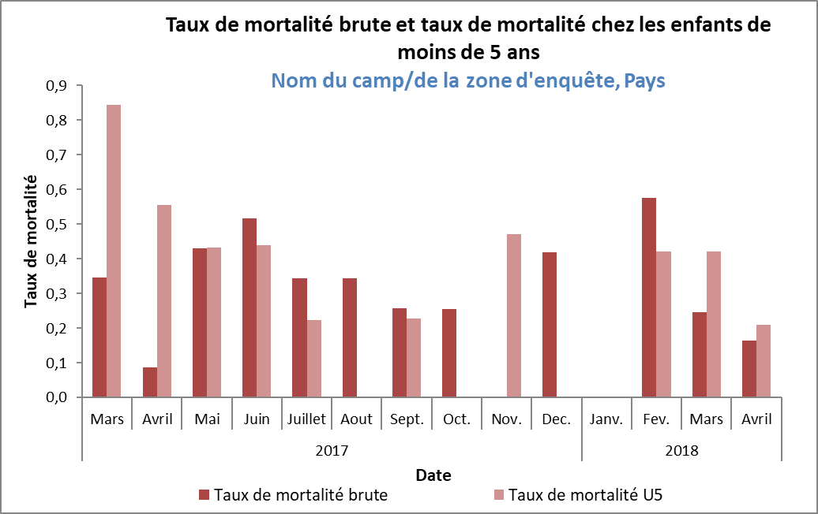

Figure 2 CINQ PRINCIPALES CAUSES DE MORBIDITÉ CHEZ LES ENFANTS DE MOINS DE 5 ANS

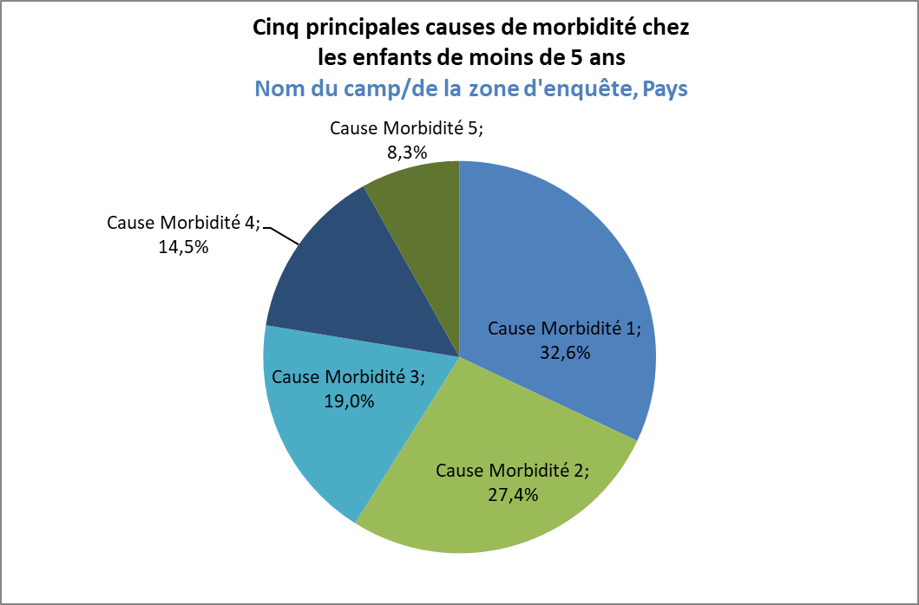

Situation nutritionnelle
- Services de nutrition et activités
- Admissions au sein des programmes nutritionnels supplémentaires ciblés et thérapeutiques au cours des 12 derniers mois (inclure la figure présentée ci-dessous)

Se référer aux outils du Pré-module SENS Outils 17a et 17b- Tendances et graphiques pour des outils permettant de générer automatiquement les graphiques recommandés d’inclure dans le rapport

Statut nutritionnel et anémique de la population
Résultats issus des évaluations rapides ou d’autres types d’évaluations nutritionnelles

FIGURE 3 NOMBRE D’ADMISSIONS AU SEIN DES PROGRAMMES DE PRISE EN CHARGE DE LA MAM ET DE LA MAS CHEZ LES ENFANTS DE 6-59 MOIS

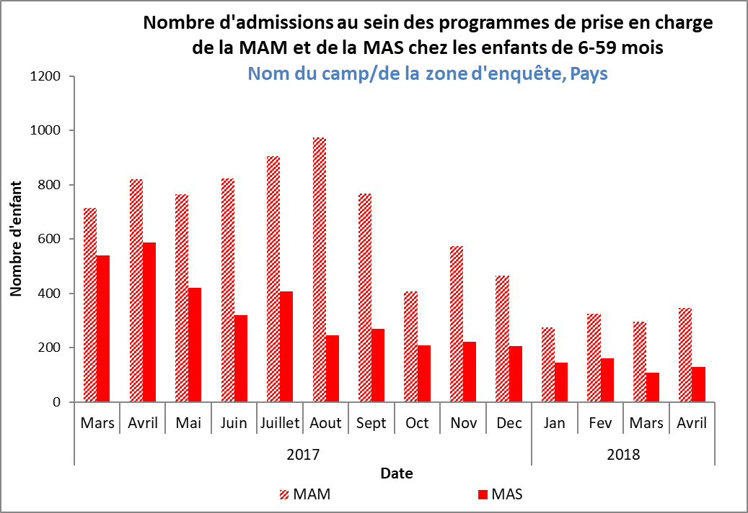

- Objectifs de l’enquête

Objectifs primaires :

- Déterminer le profil démographique de la population ;
- Déterminer le ratio de dépendance démographique ;

- Mesurer la prévalence de malnutrition aiguë chez les enfants âgés de 6 à 59 mois ;
- Mesurer la prévalence du retard de croissance chez les enfants âgés de 6 à 59 mois ;
- Déterminer la couverture vaccinale anti-rougeole chez les enfants âgés de 9 à 59 mois (ou groupe-cible spécifique selon le contexte, ex : 9-23 mois) ;
- Déterminer la couverture de la supplémentation en vitamine A au cours des 6 derniers mois chez les enfants âgés de 6 à 59 mois ;
- Déterminer la prévalence de diarrhée sur une période rétrospective de 2 semaines chez les enfants âgés de 6 à 59 mois ;

- Mesurer la prévalence de l’anémie chez les enfants âgés de 6 à 59 mois et les femmes en âge de procréer entre 15 et 49 ans (non-enceintes) ;

- Étudier les pratiques d’ANJE chez les enfants âgés de 0 à 23 mois ;

- Déterminer la capacité globale de la population à satisfaire ses besoins alimentaires avec l’assistance : i) déterminer la période de temps pendant laquelle dure la distribution générale de vivres pour les ménages bénéficiaires ; ii) déterminer la couverture des ménages bénéficiant des transferts d’espèces et déterminer comment les ménages bénéficiaires dépensent l’argent reçu ; iii) déterminer la couverture des coupons alimentaires et comment les ménages bénéficiaires utilisent les coupons ;
- Déterminer le niveau d’utilisation de stratégies d’adaptation négatives au sein des ménages ;
- Évaluer la consommation alimentaire des ménages (quantité et qualité).

- Déterminer la proportion de ménages qui possèdent une moustiquaire (tous types confondus et MILD) ;
- Déterminer le niveau d’utilisation des moustiquaires (tous types confondus et MILD) par la population totale, les enfants de 0-59 mois et les femmes enceintes.

- Déterminer le niveau d’accès de la population à l’eau potable et aux systèmes d’hygiène et d’assainissement, ainsi que leur niveau d’utilisation ;
- Déterminer le niveau d’accès de la population au savon.

Inclure les éventuels objectifs additionnels inclus pour cette enquête

- Formuler des recommandations et identifier les domaines d’interventions potentiels en tenant compte des programmes existants de santé publique et de nutrition, pour répondre à la situation de/dans [insérer le contexte].

Objectifs secondaires :

- Déterminer l’enrôlement au sein des programmes nutritionnels supplémentaires ciblés (CRENAM) et thérapeutiques (CRENAS/CRENI) pour les enfants âgés de 6 à 59 mois ;
- Déterminer la couverture du programme d’alimentation supplémentaire de couverture (BSFP) pour les enfants âgés de 6 à 23 mois, de 6 à 36 mois ou de 6 à 59 mois ;
- Déterminer la couverture du déparasitage (contrôle des vers parasites dits “helminthes” transmis par le sol) avec le mébendazole et/ou l'albendazole au cours des six derniers mois chez les jeunes enfants (inclure le groupe d'âge cible spécifique au contexte) ;
- Déterminer la couverture du programme d’alimentation supplémentaire de couverture (BSFP) pour les femmes enceintes et allaitantes avec un enfant de moins de 6 mois et âgées de 15 à 49 ans (si applicable) ;
- Déterminer l’enrôlement en centres de soins prénataux et la couverture de la supplémentation en fer-acide folique chez les femmes enceintes ;
- Déterminer la proportion de ménages appartenant à chacune des catégories de ciblage de l’assistance alimentaire ;
- Déterminer l’accès de la population au combustible pour la cuisson et son utilisation ;
- Déterminer le niveau de couverture en pulvérisations intra-domiciliaire d’insecticide à effet rémanent au sein des ménages au cours des 6/12 derniers mois.

Objectifs optionnels :

- Déterminer l’utilisation des SRO et/ou des comprimés ou du sirop de zinc, au cours d’un épisode de diarrhée ;
- Déterminer la prévalence de la malnutrition selon le PB chez les femmes en âge de procréer, âgées entre 15 et 49 ans (préciser si toutes les femmes ou seulement les femmes enceintes et/ou allaitantes avec un enfant de moins de 6 mois sont mesurées) ;
- Déterminer la période d’arrivée des enfants dans le camp/pays d’asile.

- Méthodologie

3.1 Calcul de la taille des échantillons

Se référer à l’Annexe 1 du Pré-module SENS - Calcul de la taille de l’échantillon et exemple pour un exemple de présentation du calcul de la taille des échantillons

Quelles méthodes d’échantillonnage avez-vous choisi (ex. échantillonnage aléatoire systématique, échantillonnage par grappe, etc.) ? Pourquoi ?
Comment avez-vous calculé la taille de l’échantillon pour l’anthropométrie ? (présenter le calcul pour la taille de l’échantillon, inclure les hypothèses concernant la prévalence attendue, l’effet de grappe attendu [si échantillonnage par grappe], la précision désirée) ; si le nombre d’enfant à enquêter a été converti en nombre de ménages à enquêter, décrire comment cela a été fait ; quel logiciel (et quelle version du logiciel) a été utilisé pour le calcul de la taille des échantillons ?
Comment avez-vous calculer la taille d’échantillon pour les autres indicateurs ?
Décrivez si la taille des échantillons a été ajustée pour tenir compte du taux de non-réponse et, dans l'affirmative, justifiez le taux de non-réponse prévu
S’il s’agit d’un échantillonnage par grappe, comment avez-vous décider du nombre total de grappe et du nombre de ménages par grappe ?

3.2 Procédure d’échantillonnage : sélection des grappes (si applicable)

Quels chiffres de population avez-vous utilisé, quelles sont vos sources (ex. ProGres, listes des bénéficiaires fournies par les partenaires, dénombrement physique des ménages, chiffres de population au niveau des villages obtenus via le département, etc.) ? De quand date les chiffres de population ?
Comment avez-vous sélectionné les grappes à enquêter ? (par exemple 30 grappes ont été sélectionnées au hasard en appliquant la probabilité proportionnelle à la taille de la population)
Décrivez toute modification du choix des grappes durant l’enquête. Combien de grappes n’ont pas pu être visitées et pourquoi ? Ont-elles été remplacées, et si oui comment les grappes de réserves ont été identifiées ?

3.3 Procédure d’échantillonnage : sélection des ménages et des individus

Comment avez-vous choisi les ménages et les enfants au sein de chacune des grappes ?
Si un échantillonnage aléatoire simple a été utilisé, la sélection aléatoire des ménages à enquêter s’est faite via un dénombrement, ou via la méthode de segmentation puis du dénombrement. Décrivez brièvement comment cela a été effectué.
Si un échantillonnage aléatoire systématique a été utilisé, décrivez comment le nombre total de ménages au sein d’une grappe, le pas de sondage et le point de départ aléatoire ont été déterminés.
Si la méthode EPI a été utilisée, décrivez les principales étapes de la méthode (comment la direction initiale a été déterminée, comment le premier ménage à enquêter a été sélectionné, comment les ménages suivants ont été sélectionnés, etc.).
Si d’autres méthodes ont été utilisées, comme par exemple la technique de la segmentation, expliquer pourquoi et décrivez brièvement les méthodes.
Si différentes méthodes de sélection des ménages ont été utilisées selon les grappes, expliquez quelles méthodes ont été utilisées et combien de grappes ont été enquêtées selon chacune des méthodes.
Les ménages vides ou les ménages avec des enfants absents ont-ils été revisités ? Si oui, comment ?
Les ménages vides ou les ménages refusant de prendre part à l’enquête ont-ils été remplacés ? Si oui, comment ?
Avez-vous mesuré tous les enfants de 6 à 59 mois dans les ménages sélectionnées ?
Qui étaient les répondants, et comment ont-ils été sélectionnés au sein du ménage ?

3.4 Questionnaire et méthodes de mesure

Questionnaire

Pour le questionnaire SENS complet, se référer à l’outil :
Pré-Module SENS Outil 11- Questionnaire SENS complet

Présenter le questionnaire final en annexe
Dans quelle langue les questionnaires étaient-ils disponibles sur le terrain ?
Dans quelle langue les interviews ont-elles été menées ?
Si applicable, le questionnaire a-t-il été traduit, puis retraduit par un traducteur différent avant le début de l'enquête?
Le questionnaire a-t-il été testé (piloté) avant le début de l’enquête ?
Les questionnaires en français et dans la langue locale sont-ils inclus au niveau des annexes ?
Qui menait les interviews et était responsable du remplissage des questionnaire (ex. le chef d’équipe) ?
Les interviews ont-ils été menés avec un traducteur ?

Méthodes de mesure

1. Pour une description des méthodes d’enquête utilisées pour chacun des modules SENS, se référer à la section correspondante au sein de chacun des modules individuel SENS.
2. Pour un résumé des méthodes de mesures utilisées dans une enquête SENS, se référer à l’outil : Pré-Module SENS Outil 20b- Rapport Final SENS Burundi 2017 (pages 29-31).

Comment les données ont été collectées pour chacun des indicateurs ? (Se référer aux directives SENS)

3.5 Définitions de cas, critères d’inclusion et formules de calcul utilisés

1. Pour une description des définitions de cas, des critères d’inclusion et des formules de calcul utilisés pour chacun des modules SENS, se référer à la section correspondante au sein de chacun des modules individuel SENS.
2. Pour un résumé des définitions de cas, des critères d’inclusion et des formules de calcul utilisés dans une enquête SENS, se référer à l’outil : Pré-Module SENS Outil 20b- Rapport Final SENS Burundi 2017 (pages 34-38).

Quelle définition du ménage a été utilisée ?
Quel était le groupe d’âge des enfants inclus dans l’enquête anthropométrique ? Quelle était les groupes d’âge pour les autres modules individuels SENS ?
Si l’âge n’était pas connu, comment avez-vous décidé de l’inclusion ou non des enfants ?
Quelle était la valeur-seuil permettant de déterminer si un enfant devait être mesuré en position debout ou en position couchée?
Comment ont été définis les cas de MAG et de MAS ? Avez-vous évalué la présence d’œdèmes bilatéraux ? Si oui, comment ?
Quel évènement bien connu de l’ensemble de la population enquêtée avez-vous utilisé pour expliquer aux répondants le début de la période de rappel ?
Si d’autres indicateurs ont été mesurés (ex. l’anémie, la vaccination contre la rougeole, la diarrhée, les pratiques ANJE, etc.), présentez les définitions de cas, la façon dont ils ont été évalués (par exemple, en utilisant l’appareil HemoCue, ou en utilisant la carte de vaccination de l'enfant), la manière dont ils ont été calculés et indiquez qui étaient les répondants à ces questions (par exemple, le chef de famille, la mère, le père, etc.).

3.6 Classification du niveau de sévérité en termes de santé publique et cibles à atteindre

1. Pour une description de la classification du niveau de sévérité en termes de santé publique et des cibles à atteindre pour les indicateurs clés mesurés pour chacun des modules SENS, se référer à la section correspondante au sein de chacun des modules individuel SENS.
2. Pour un résumé de la classification du niveau de sévérité en termes de santé publique et des cibles à atteindre pour les indicateurs clés mesurés dans une enquête SENS, se référer à l’outil : Pré-Module SENS Outil 20b- Rapport Final SENS Burundi 2017 (pages 34-38).

Inclure les valeurs-seuils disponibles pour la classification du niveau de sévérité en termes de santé publique et les valeurs-cibles à atteindre pour les indicateurs clés mesurés.

3.7 Formation, coordination et supervision

Equipes d’enquête et supervision
Quelle était la composition des équipes d’enquête ?
Combien d’équipes d’enquêteurs ont été formées et combien d’entre elles ont participé à l’enquête ?
Quel était le niveau de qualification requis pour les enquêteurs (éducation, expérience) ?
Combien de superviseurs ont participé à l’enquête ?
Quel était le niveau de qualification requis pour les superviseurs (éducation, expérience) ?
Chaque équipe était-elle supervisée en permanence, ou les superviseurs se partageaient-ils entre plusieurs équipes ?

Formation
Qui a formé les enquêteurs ?
Quel était le contenu de la formation (ex. présentation des objectifs de l’enquête, vue d’ensemble de la conception de l’enquête, procédures de sélection des ménages, techniques de mesure en anthropométrie, signes et symptômes de la malnutrition, collecte des données et techniques d’interview, enquête de mortalité, etc.) ?
Le test de standardisation pour les mesures anthropométriques et/ou l’exercice de standardisation pour l’anémie ont-ils été effectués au cours de la formation ? Combien d’enfants ont été mesurés pour le test de standardisation des mesures anthropométriques ?
Combien de jours a duré la formation des enquêteurs ?
Une journée pilote (pré-test) a-t-elle été organisée ? Si oui, combien d’enfants/ménages ont été enquêtés pendant la journée pilote ?

3.8 Collecte des données

Collecte des données

Combien de temps a duré la collecte des données ?
Comment l'équipe s'est-elle présentée et a-t-elle présenté l'enquête aux ménages sélectionnés ?
Comment l'équipe a-t-elle demandé le consentement? Présentez le formulaire de consentement en annexe.

Téléphones Android (si enquête utilisant la collecte des données mobile)

De quel système d'exploitation étaient dotés les téléphones utilisés pour l’enquête ?
Quelle application a été utilisée pour la collecte des données ?
Des questionnaires papier ont-ils également été utilisés ?
Comment les questionnaires ont-ils été développés ?
Une assistance technique externe a-t-elle été fournie?
Combien de téléphones étaient utilités par une équipe d’enquêteurs ?

3.9 Analyse des données

Par qui, où et quand les données ont-elles été saisies ?
Quel logiciel a été utilisé ?
Quelles procédures pour le contrôle de la qualité des données ont été effectuées (ex. double-saisie des données, vérifications aléatoires d’un certain nombre de données saisies, etc.) ?
Les valeurs aberrantes des données anthropométriques ont-elles été exclues de l'analyse? Si oui, comment les limites d'exclusion ont-elles été définies (par exemple +/- 3 ET par rapport à la moyenne observée/de l’échantillon)?
Les données brutes vérifiées ont-elles été partagées avec le bureau du HCR et/ou le siège du HCR ?

- Résultats

4.1 Indicateurs Démographiques

Description de l’échantillon

TableAU 2 INFORMAtioN sur l’Échantillonnage par camp

Zone d’enquête | Information sur l’échantillonnage | Nombre total planifié | Nombre total enquêté | % de la cible | Taux de non-réponse (%)
Camp 1 | Nombre de grappes (si applicable) |  |  |  | n/a
 | Nombre de ménages
 | Nombre d’enfants 6-59 mois
Camp 2 | Nombre de grappes (si applicable) |  |  |  | n/a
 | Nombre de ménages
 | Nombre d’enfants 6-59 mois
Camp 3 | Nombre de grappes (si applicable) |  |  |  | n/a
 | Nombre de ménages
 | Nombre d’enfants 6-59 mois

Taille et composition des ménages

Tableau 3 TAILLE ET COMPOSITION DES mÉnages, par camp

Taille et composition des ménages |  | Camp 1 | Camp 2 | Camp 3
Taille de la population – Nombre total de personnes |  | [Population totale dans la zone de l’enquête] | [Population totale dans la zone de l’enquête] | [Population totale dans la zone de l’enquête]
Taille de la population enquêtée – Nombre total de personnes enquêtées (tous âges confondus) |  | [Population totale enquêtée] | [Population totale enquêtée] | [Population totale enquêtée]
Nombre total d’enfants de moins de 2 ans enquêtés |  | [Population totale enquêtée  <2 ans] | [Population totale enquêtée  <2 ans] | [Population totale enquêtée  <2 ans]
Nombre total d’enfants de moins de 5 ans enquêtés |  | [Population totale enquêtée  <5 ans] | [Population totale enquêtée  <5 ans] | [Population totale enquêtée  <5 ans]
Taille moyenne des ménages |  | [Moyenne] | [Moyenne] | [Moyenne]
Taille des ménages | 1-4 personne(s) | % | % | %
 | 5-6 personnes | % | % | %
 | 7-9 personnes | % | % | %
 | ≥ 10 personnes | % | % | %
Composition du ménage | Enfants de moins de 2 ans | [Moyenne] | [Moyenne] | [Moyenne]
 | Enfants de moins de 5 ans | [Moyenne] | [Moyenne] | [Moyenne]
 | Enfants âgés de 5 à 14 ans | [Moyenne] | [Moyenne] | [Moyenne]
 | Personnes âgées de 15 à 64 ans | [Moyenne] | [Moyenne] | [Moyenne]
 | Personnes âgées de 65 ans et plus | [Moyenne] | [Moyenne] | [Moyenne]
Pourcentage d’enfants de moins de 2 ans |  | % | % | %
Pourcentage d’enfants de moins de 5 ans |  | % | % | %
Pourcentage de femmes enceintes âgées de 15 à 49 ans |  | % | % | %
Pourcentage de personnes âgées de 65 ans et plus |  | % | % | %
Sexe ratio |  | Masculin/Féminin | Masculin/Féminin | Masculin/Féminin

- Pyramide de population (inclure la figure présentée ci-dessous)

Se référer aux outils du Pré-module SENS Outils 17a et 17b- Tendances et graphiques pour des outils permettant de générer automatiquement les graphiques recommandés d’inclure dans le rapport

FIGURE 4 PYRAMIDE DE POPULATION, DANS LE CAMP 1

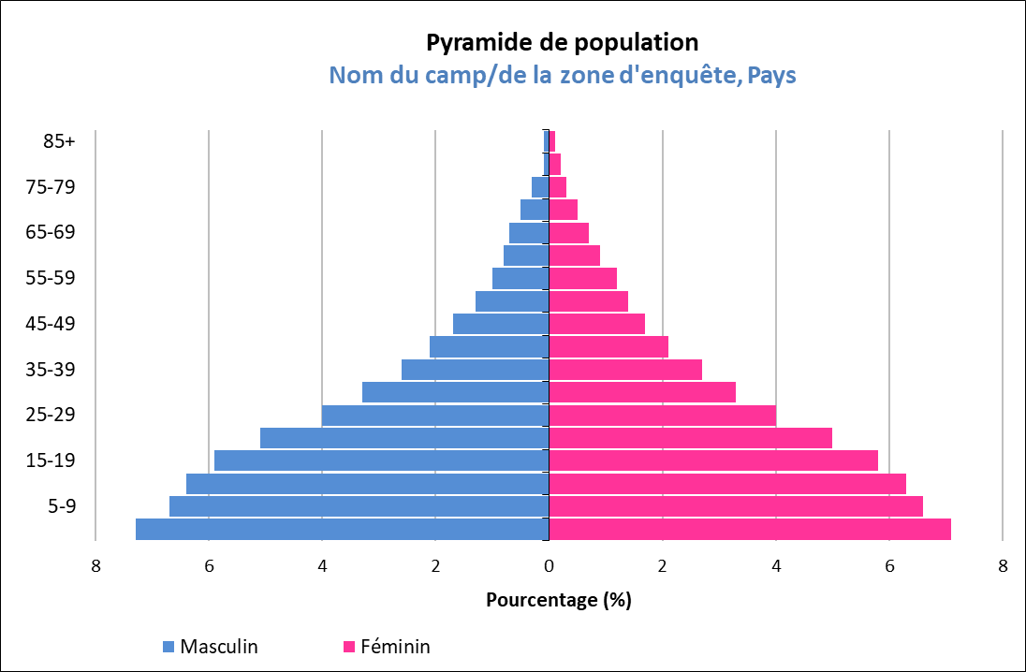

Période d’arrivée (optionnel/si applicable)

Tableau 4 PROFIL d’arrivÉe du mÉnage PAR CAMP (OPTIONneL/si APPLICABLE) (ADAPTez les diffÉrentes catÉgories pour le profil d’arrivÉe au contexte local)

Zone d’enquête | N | Camp 1 |  | N | Camp 2 |  | N | Camp 3
 |  | n | %  (IC 95%) |  | n | %  (IC 95%) |  | n | %  (IC 95%)
Profil d’arrivée
Proportion de ménages où tous les membres sont arrivés dans [le camp / pays d’asile] en même temps
Période d’arrivée du ménage
1-3 mois
4-6 mois
7-9 mois
9-12 mois
1-2 ans
2-3 ans
>3 ans

Profil des chefs de ménage

Tableau 5 profil des chefs de mÉnage, par camp

Zone d’enquête | N | Camp 1 |  | N | Camp 2 |  | N | Camp 3
 |  | n | %  (IC 95%) |  | n | %  (IC 95%) |  | n | %  (IC 95%)
Ménages dirigés par des femmes
(En âge de travailler - 15-64 ans)
Ménages dirigés par des hommes
(En âge de travailler - 15-64 ans)
Ménages dirigés par des enfants
(Enfants de moins de 15 ans)
Ménages dirigés par des personnes âgées
(Personnes de 65 ans et plus)
Moyenne d’âge des chefs de ménage en années |  | Moyenne  [min, max] |  |  | Moyenne  [min, max] |  |  | Moyenne  [min, max]

Tableau 6 PAYS D’ORIGINE DES CHEFS DE MÉNAGE, par camp (OPTIONNEL) – ADAPTER LES NOMS DES PAYS AU CONTEXTE

Proportion de ménages où le chef provient du pays d’origine suivant : | N | Camp 1 |  | N | Camp 2 |  | N | Camp 3
 |  | n | %  (IC 95%) |  | n | %  (IC 95%) |  | n | %  (IC 95%)
Pays A
Pays B
Pays C
Pays D
Pays E
Autre

SENS Populations mixtes (contexte en dehors des camps) (si applicable)

Tableau 7 GROUPE DE POPULATION DES CHEFS DE MÉNAGES, par camp

Proportion de ménages où le chef de ménage est : | N | Camp 1 |  | N | Camp 2 |  | N | Camp 3
 |  | n | %  (IC 95%) |  | n | %  (IC 95%) |  | n | %  (IC 95%)
Membre de la communauté hôte
Déplacé interne
Réfugié / demandeur d’asile
Autre

Ratio de dépendance démographique

Tableau 8 RATIO DE DÉPENDANCE DÉMOGRAPHIQUE*, PAR camp

Ratio de dépendance démographique |  | Camp 1  N = | Camp 2  N= | Camp 3  N=
Moyenne  (ET)  [min, max] | Echantillonnage aléatoire simple ou systématique** | Ratio  (ET)  [min, max] | Ratio  (ET)  [min, max] | Ratio  (ET)  [min, max]
Moyenne  (IC 95%)  [min, max] | Echantillonnage par grappes** | Ratio  (IC 95%)  [min, max] | Ratio  (IC 95%)  [min, max] | Ratio  (IC 95%)  [min, max]
* Ratio de dépendance démographique=
Nombre de personnes âgées de 0 à 14 ans et de 65 ans et plus
Nombre de personnes âgées de 15 à 64 ans

** Lors de l’utilisation de la commande « MEANS » au sein du module « Statistique » dans Epi Info, l’écart-type (ET) est fourni ; lors de l’utilisation du module « Statistiques Avancées » dans Epi Info, l’intervalle de confiance à 95% est fourni.

Tableau 9 CATÉGORISATION DES MÉNAGES SELON LE RATIO DE DÉPENDANCE DÉMOGRAPHIQUE, PAR CAMP

Zone d’enquête | Catégories de dépendance |  | Ratio de dépendance démographique | Nombre / Total | %  (IC 95%)
Camp 1 | Catégorie  I | 1 personne dépendante ou moins pour 1 membre non-dépendant | ≤ 1
 | Catégorie  II | Jusqu’à 3 personnes dépendantes pour 2 membres non-dépendants | 1,1-1,5
 | Catégorie  III | Jusqu’à 2 personnes dépendantes pour 1 membre non-dépendant  (1,5< RD ≤2) | 1,6-2,0
 | Catégorie  IV | Plus de 2 personnes dépendantes pour 1 membre non-dépendant  (RD > 2) | ≥2,1
Camp 2 | Catégorie  I | 1 personne dépendante ou moins pour 1 membre non-dépendant | ≤ 1
 | Catégorie  II | Jusqu’à 3 personnes dépendantes pour 2 membres non-dépendants | 1,1-1,5
 | Catégorie  III | Jusqu’à 2 personnes dépendantes pour 1 membre non-dépendant  (1,5< RD ≤2) | 1,6-2,0
 | Catégorie  IV | Plus de 2 personnes dépendantes pour 1 membre non-dépendant  (RD > 2) | ≥2,1
Camp 3 | Catégorie  I | 1 personne dépendante ou moins pour 1 membre non-dépendant | ≤ 1
 | Catégorie  II | Jusqu’à 3 personnes dépendantes pour 2 membres non-dépendants | 1,1-1,5
 | Catégorie  III | Jusqu’à 2 personnes dépendantes pour 1 membre non-dépendant  (1,5< RD ≤2) | 1,6-2,0
 | Catégorie  IV | Plus de 2 personnes dépendantes pour 1 membre non-dépendant  (RD > 2) | ≥2,1

4.2 Enfants âgés de 6 à 59 mois

Répartition par âge et par sexe

Tableau 10 ENFANTS 6-59 moIs – RÉPARTITION DE L’ÂGE ET DU SEXE DANS L’ÉCHANTILLON, DANS LE CAMP 1 (CE TABLEAU EST GÉNÉRÉ AUTOMATIQUEMENT PAR LE LOGICIEL ENA POUR SMART - ASSUREZ-VOUS DE CHANGER LES CATÉGORIES D’ÂGE RECOMMANDÉES PAR SMART À CELLES RECOMMANDÉES PAR SENS COMME INDIQUÉ DANS LE TABLEAU CI-DESSOUS)

 | Garçons |  | Filles |  | Total |  | Ratio
Age (mois) | Nb | % | Nb | Nb | % | Nb | Garçon : Fille
6-11 mois
12-23 mois
24-35 mois
36-47 mois
48-59 mois
Total

Tableau 11 ENFANTS 6-59 moIs – RÉPARTITION DE L’ÂGE ET DU SEXE DANS L’ÉCHANTILLON, DANS LE CAMP 2 (CE TABLEAU EST GÉNÉRÉ AUTOMATIQUEMENT PAR LE LOGICIEL ENA POUR SMART - ASSUREZ-VOUS DE CHANGER LES CATÉGORIES D’ÂGE RECOMMANDÉES PAR SMART À CELLES RECOMMANDÉES PAR SENS COMME INDIQUÉ DANS LE TABLEAU CI-DESSOUS)

 | Garçons |  | Filles |  | Total |  | Ratio
Age (mois) | Nb | % | Nb | Nb | % | Nb | Garçon : Fille
6-11 mois
12-23 mois
24-35 mois
36-47 mois
48-59 mois
Total

Tableau 12 ENFANTS 6-59 moIs – RÉPARTITION DE L’ÂGE ET DU SEXE DANS L’ÉCHANTILLON, DANS LE CAMP 3 (CE TABLEAU EST GÉNÉRÉ AUTOMATIQUEMENT PAR LE LOGICIEL ENA POUR SMART - ASSUREZ-VOUS DE CHANGER LES CATÉGORIES D’ÂGE RECOMMANDÉES PAR SMART À CELLES RECOMMANDÉES PAR SENS COMME INDIQUÉ DANS LE TABLEAU CI-DESSOUS)

 | Garçons |  | Filles |  | Total |  | Ratio
Age (mois) | Nb | % | Nb | Nb | % | Nb | Garçon : Fille
6-11 mois
12-23 mois
24-35 mois
36-47 mois
48-59 mois
Total

À noter :

- La proportion d’enfants sans date de naissance exacte fournie dans le rapport de plausibilité d’ENA pour SMART devrait figurer à la suite des Tableaux 10-12 dans le rapport final. Cette proportion permet d’interpréter la fiabilité des données sur le retard de croissance et l’insuffisance pondérale (ces deux indicateurs utilisent l’âge).

- Le pourcentage d’enfants recrutés sur la base de la taille (si applicable) doit aussi figurer dans le rapport final à la suite des Tableaux 10-12.

Période d’arrivée (optionnel/si applicable)

TableAU 13 PROFIL D’ARRIVÉE DES ENFANTS PAR CAMP (OPTIONNEL/SI APPLICABLE) (ADAPTEZ LES DIFFÉRENTES CATÉGORIES POUR LE PROFIL D’ARRIVÉE AU CONTEXTE LOCAL)

Zone d’enquête | N | Vivant dans le camp/pays d’asile avant [ADAPTER AU CONTEXTE LOCAL EN INSÉRANT L’ÉVÉNEMENT QUI A PROVOQUÉ L’AFFLUX] |  | Nouvelle arrivée dans le camp/pays d’asile après [ADAPTER AU CONTEXTE LOCAL EN INSÉRANT L’ÉVÉNEMENT QUI A PROVOQUÉ L’AFFLUX]
 |  | n | % (IC 95%) | n | % (IC 95%)
Camp 1
Camp 2
Camp 3

À noter :

- Généralement, les résultats concernant la MAG ne sont pas désagrégés selon la période d’arrivée, sauf si cela a été planifié lors du calcul de la taille de l’échantillon (stratification). Cependant, il peut être parfois justifié de présenter les résultats concernant la MAG selon deux catégories de période d’arrivée : généralement les nouveaux arrivants par rapport aux plus anciens. Le siège/les bureaux régionaux du HCR devraient être contactés pour de plus amples conseils si l’on souhaite désagréger d’avantage les résultats selon la période d’arrivée.

Résultats anthropométriques (selon les standards de croissance de l’OMS datant de 2006)

Les indices nutritionnels présentant des flags SMART sont exclus pour l’analyse finale (+/- 3 ET par rapport à la moyenne observée/de l’échantillon pour PTZ, TAZ et PAZ).

Tableau 14 PRÉVALENCE DE LA MALNUTRITION AIGUË SELON L’INDICE POIDS-POUR-TAILLE EXPRIMÉ EN Z-SCORES (ET/OU ŒDÈMES) ET PAR SEXE, par camp (CE TABLEAU EST GÉNÉRÉ AUTOMATIQUEMENT PAR LE LOGICIEL ENA POUR SMART)

Zone d’enquête | N | Malnutrition Aiguë Globale  (PTZ <-2 z-score et/ou œdèmes) |  |  |  |  |  | Malnutrition Aiguë Modérée  (PTZ <-2 z-score et ≥-3 z-score) |  | Malnutrition Aiguë Sévère (PTZ <-3 z-score et/ou œdèmes)
 |  | Total |  | Garçons |  | Filles |  | Total |  | Total
 |  | n | %  (IC 95%) | n | %  (IC 95%) | n | %  (IC 95%) | n | %  (IC 95%) | n | %  (IC 95%)
Camp 1 | N | n | %  (IC 95%) | n | %  (IC 95%) | n | %  (IC 95%) | n | %  (IC 95%) | n | %  (IC 95%)
Camp 2 | N | n | %  (IC 95%) | n | %  (IC 95%) | n | %  (IC 95%) | n | %  (IC 95%) | n | %  (IC 95%)
Camp 3 | N | n | %  (IC 95%) | n | %  (IC 95%) | n | %  (IC 95%) | n | %  (IC 95%) | n | %  (IC 95%)

La prévalence des œdèmes est de %

À surveiller :

- Souvent, les principaux résultats d’enquête sont désagrégés par catégories d’âge, nationalité, statut de résidence ou même grappe afin de réaliser par la suite des analyses statistiques et comparer les résultats, sans considérer les limites de ces procédés. Ces analyses doivent être interprétées avec précaution car la taille de l’échantillon peut ne pas être suffisante pour détecter des différences, si elles existent, ou des différences peuvent être identifiées alors qu’elles ne reflètent pas la réalité. Cependant, les différences majeures qui peuvent apparaître dans les résultats entre certains groupes doivent être examinées et justifient une investigation approfondie après l’enquête SENS pour tenter de comprendre si cette différence est réelle et si oui, la raison de celle-ci et ce qui peut être fait à ce sujet.

- Les résultats de prévalence de MAG et de MAS d’une année sur l’autre devraient être présentés comme dans l’exemple fourni ci-dessous.

Figure 5 PRÉVALENCE DE LA MALNUTRITION AIGUË GLOBALE ET SÉVÈRE SELON LES STANDARDS DE CROISSANCE OMS 2006 CHEZ LES ENFANTS ÂGÉS DE 6 À 59 MOIS DE 2015 À 2018, PAR CAMP. NOTEZ QU’UNE TENDANCE PEUT ÊTRE IDENTIFIÉE SEULEMENT SI ON DISPOSE D’AU MOINS TROIS POINTS DANS LE TEMPS. IL EST CONSEILLÉ QUE LES DONNÉES DE PRÉVALENCE UTILISÉES PROVIENNENT D’ENQUÊTES SENS CONDUITES À LA MÊME PÉRIODE CHAQUE ANNÉE. (CETTE FIGURE PEUT ÊTRE GÉNÉRÉE AUTOMATIQUEMENT À L’AIDE DE L’OUTIL 17A DU PRÉ-MODULE SENS – TENDANCES ET GRAPHIQUES)

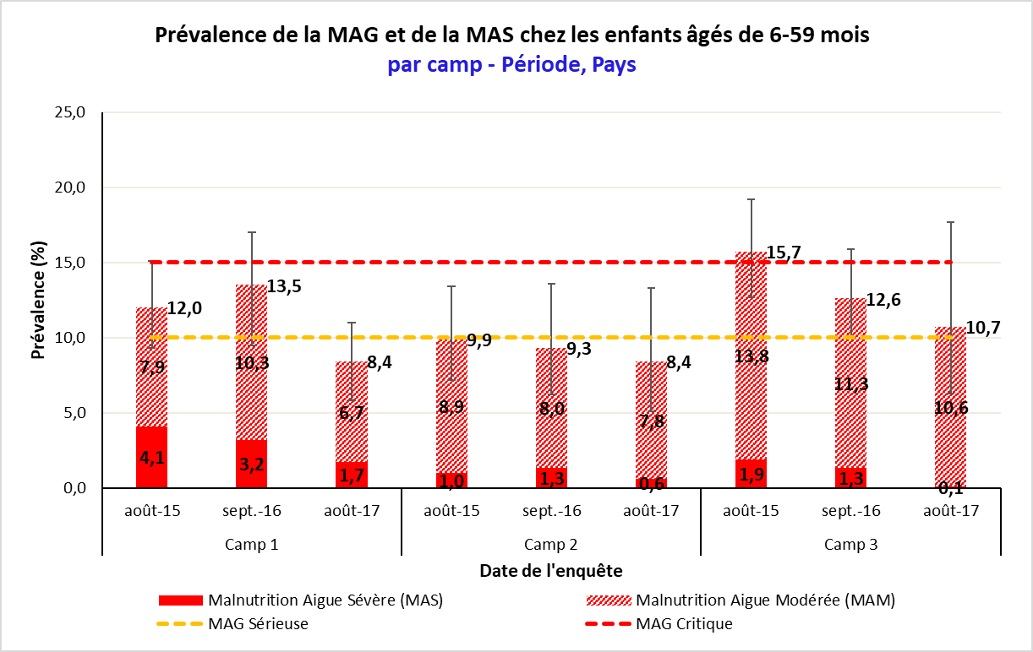

TableAU 15 PRÉVALENCE DE LA MALNUTRITION AIGUË PAR GROUPE D’ÂGE, SELON L’INDICE POIDS- POUR-TAILLE EN Z-SCORES ET/OU ŒDÈMES, DANS le camp 1 (CE TABLEAU EST GÉNÉRÉ AUTOMATIQUEMENT PAR LE LOGICIEL ENA POUR SMART)

 |  | Emaciation sévère  (<-3 z-score) |  | Emaciation modérée  (≥ -3 et <-2 z-score) |  | Normal  (≥ -2 z score) |  | Œdèmes
Age (mois) | Nb total | Nb | % | Nb | % | Nb | % | Nb | %
6-11
12-23
24-35
36-47
48-59
Total

TableAU 16 PRÉVALENCE DE LA MALNUTRITION AIGUË PAR GROUPE D’ÂGE, SELON L’INDICE POIDS- POUR-TAILLE EN Z-SCORES ET/OU ŒDÈMES, DANS le camp 2 (CE TABLEAU EST GÉNÉRÉ AUTOMATIQUEMENT PAR LE LOGICIEL ENA POUR SMART)

 |  | Emaciation sévère  (<-3 z-score) |  | Emaciation modérée  (≥ -3 et <-2 z-score) |  | Normal  (≥ -2 z score) |  | Œdèmes
Age (mois) | Nb total | Nb | % | Nb | % | Nb | % | Nb | %
6-11
12-23
24-35
36-47
48-59
Total

TableAU 17 PRÉVALENCE DE LA MALNUTRITION AIGUË PAR GROUPE D’ÂGE, SELON L’INDICE POIDS- POUR-TAILLE EN Z-SCORES ET/OU ŒDÈMES, DANS le camp 3 (CE TABLEAU EST GÉNÉRÉ AUTOMATIQUEMENT PAR LE LOGICIEL ENA POUR SMART)

 |  | Emaciation sévère  (<-3 z-score) |  | Emaciation modérée  (≥ -3 et <-2 z-score) |  | Normal  (≥ -2 z score) |  | Œdèmes
Age (mois) | Nb total | Nb | % | Nb | % | Nb | % | Nb | %
6-11
12-23
24-35
36-47
48-59
Total

- La prévalence de l’émaciation par groupe d’âge illustrée dans les Tableaux 15-17 doit aussi être présentée sous forme de graphique telle que dans l’exemple ci-dessous.

Figure 6 PRÉVALENCE DE L’ÉMACIATION PAR GROUPE D’ÂGE CHEZ LES ENFANTS ÂGÉS DE 6 À 59 MOIS, DANS LE CAMP 1 (CETTE FIGURE PEUT ÊTRE GÉNÉRÉE AUTOMATIQUEMENT À L’AIDE DE L’OUTIL 17A DU PRÉ-MODULE SENS TENDANCES ET GRAPHIQUES)

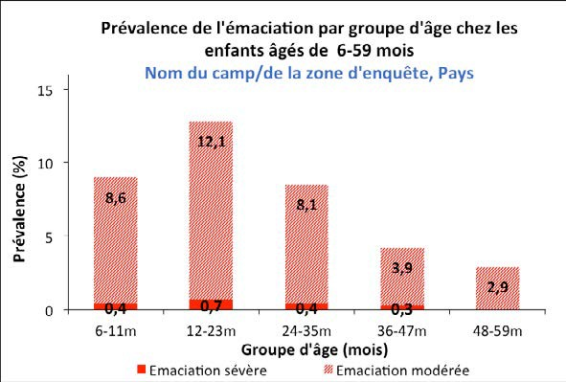

Figure 7 RÉPARTITION DES Z-SCORES DE L’INDICE POIDS-POUR-TAILLE (BASÉS SUR LES STANDARDS DE CROISSANCE DE L’OMS ; LA POPULATION DE RÉFÉRENCE APPARAÎT EN VERT ET LA POPULATION ENQUÊTÉE, EN ROUGE) DANS LA POPULATION D’ENQUÊTE DANS le camp 1, le camp 2 et le camp 3 COMPARÉE À LA POPULATION DE RÉFÉRENCE (CETTE FIGURE EST GÉNÉRÉE AUTOMATIQUEMENT PAR LE LOGICIEL ENA POUR SMART)

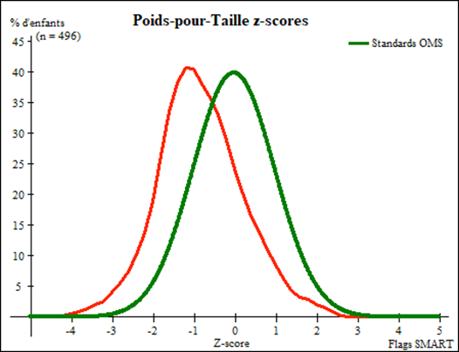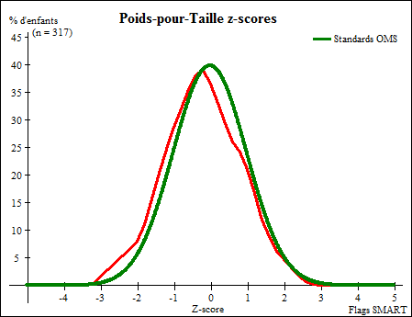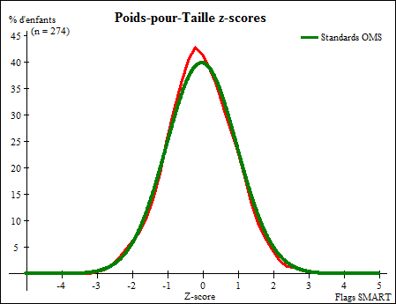

Tableau 18 PRÉVALENCE DE LA MALNUTRITION D’APRÈS LE PB, par camp (CES RÉSULTATS SONT GÉNÉRÉS AUTOMATIQUEMENT PAR LE LOGICIEL ENA POUR SMART ; CEPENDANT VOUS DEVEZ MODIFIER LES INTITULÉS POUR CET INDICATEUR TEL QUE CI-DESSOUS ; ILS CORRESPONDENT AUX DÉFINITIONS DU HCR)

Zone d’enquête | N | Prévalence de PB < 125 mm et/ou œdèmes |  |  |  |  |  | Prévalence de PB < 125 mm et ≥ 115 mm, pas d’œdèmes |  | Prévalence de PB < 115 mm et/ou œdèmes
 |  | Total |  | Garçons |  | Filles |  | Total |  | Total
 |  | n | %  (IC 95%) | n | %  (IC 95%) | n | %  (IC 95%) | n | %  (IC 95%) | n | %  (IC 95%)
Camp 1 | N | n | %  (IC 95%) | n | %  (IC 95%) | n | %  (IC 95%) | n | %  (IC 95%) | n | %  (IC 95%)
Camp 2 | N | n | %  (IC 95%) | n | %  (IC 95%) | n | %  (IC 95%) | n | %  (IC 95%) | n | %  (IC 95%)
Camp 3 | N | n | %  (IC 95%) | n | %  (IC 95%) | n | %  (IC 95%) | n | %  (IC 95%) | n | %  (IC 95%)

Tableau 19 PRÉVALENCE DE MALNUTRITION PAR GROUPE D’ÂGE, SELON LES VALEURS SEUILS DE PB ET/OU ŒDÈMES, DANS LE CAMP 1 (CES RÉSULTATS SONT GÉNÉRÉS AUTOMATIQUEMENT PAR LE LOGICIEL ENA POUR SMART ; CEPENDANT, VOUS DEVEZ MODIFIER LES INTITULÉS POUR CET INDICATEUR TEL QUE CI- DESSOUS ; ILS CORRESPONDENT AUX DÉFINITIONS DU HCR)

 |  | PB < 115 mm |  | PB >= 115 mm et < 125 mm |  | PB > = 125 mm |  | Œdèmes
Age (mois) | Nb total | Nb | % | Nb | % | Nb | % | Nb | %
6-11
12-23
24-35
36-47
48-59
Total

Tableau 20 PRÉVALENCE DE MALNUTRITION PAR GROUPE D’ÂGE, SELON LES VALEURS SEUILS DE PB ET/OU ŒDÈMES, DANS LE CAMP 2 (CES RÉSULTATS SONT GÉNÉRÉS AUTOMATIQUEMENT PAR LE LOGICIEL ENA POUR SMART ; CEPENDANT, VOUS DEVEZ MODIFIER LES INTITULÉS POUR CET INDICATEUR TEL QUE CI- DESSOUS ; ILS CORRESPONDENT AUX DÉFINITIONS DU HCR)

 |  | PB < 115 mm |  | PB >= 115 mm et < 125 mm |  | PB > = 125 mm |  | Œdèmes
Age (mois) | Nb total | Nb | % | Nb | % | Nb | % | Nb | %
6-11
12-23
24-35
36-47
48-59
Total

Tableau 21 PRÉVALENCE DE MALNUTRITION PAR GROUPE D’ÂGE, SELON LES VALEURS SEUILS DE PB ET/OU ŒDÈMES, DANS LE CAMP 3 (CES RÉSULTATS SONT GÉNÉRÉS AUTOMATIQUEMENT PAR LE LOGICIEL ENA POUR SMART ; CEPENDANT, VOUS DEVEZ MODIFIER LES INTITULÉS POUR CET INDICATEUR TEL QUE CI- DESSOUS ; ILS CORRESPONDENT AUX DÉFINITIONS DU HCR)

 |  | PB < 115 mm |  | PB >= 115 mm et < 125 mm |  | PB > = 125 mm |  | Œdèmes
Age (mois) | Nb total | Nb | % | Nb | % | Nb | % | Nb | %
6-11
12-23
24-35
36-47
48-59
Total

TableAU 22 PRÉVALENCE DE L’INSUFFISANCE PONDÉRALE SELON L’INDICE POIDS-POUR-ÂGE EXPRIMÉ EN Z-SCORES ET PAR SEXE, PAR CAMP (CE TABLEAU EST GÉNÉRÉ AUTOMATIQUEMENT PAR LE LOGICIEL ENA POUR SMART)

Zone d’enquête | N | Prévalence d’insuffisance pondérale  (<-2 z-score) |  |  |  |  |  | Prévalence d’insuffisance pondérale modérée  (<-2 z-score and >=-3 z-score) |  | Prévalence of d’insuffisance pondérale sévère  (<-3 z-score)
 |  | Total |  | Garçons |  | Filles |  | Total |  | Total
 |  | n | %  (IC 95%) | n | %  (IC 95%) | n | %  (IC 95%) | n | %  (IC 95%) | n | %  (IC 95%)
Camp 1 | N | n | %  (IC 95%) | n | %  (IC 95%) | n | %  (IC 95%) | n | %  (IC 95%) | n | %  (IC 95%)
Camp 2 | N | n | %  (IC 95%) | n | %  (IC 95%) | n | %  (IC 95%) | n | %  (IC 95%) | n | %  (IC 95%)
Camp 3 | N | n | %  (IC 95%) | n | %  (IC 95%) | n | %  (IC 95%) | n | %  (IC 95%) | n | %  (IC 95%)

TableAU 23 PRÉVALENCE DE L’INSUFFISANCE PONDÉRALE PAR GROUPE D’ÂGE, SELON L’INDICE POIDS-POUR-ÂGE EN Z-SCORES, ET OEDÈMES, DANS LE CAMP 1 (CE TABLEAU EST GÉNÉRÉ AUTOMATIQUEMENT PAR LE LOGICIEL ENA POUR SMART)

 |  | Insuffisance pondérale sévère  (<-3 z-score) |  | Insuffisance pondérale modérée (≥ -3 and <-2 z-score) |  | Normal  (≥ -2 z score) |  | Œdèmes
Age (mois) | Nb total | Nb | % | Nb | % | Nb | % | Nb | %
6-11
12-23
24-35
36-47
48-59
Total

TableAU 24 PRÉVALENCE DE L’INSUFFISANCE PONDÉRALE PAR GROUPE D’ÂGE, SELON L’INDICE POIDS-POUR-ÂGE EN Z-SCORES, ET OEDÈMES, DANS LE CAMP 2 (CE TABLEAU EST GÉNÉRÉ AUTOMATIQUEMENT PAR LE LOGICIEL ENA POUR SMART)

 |  | Insuffisance pondérale sévère  (<-3 z-score) |  | Insuffisance pondérale modérée (≥ -3 and <-2 z-score) |  | Normal  (≥ -2 z score) |  | Œdèmes
Age (mois) | Nb total | Nb | % | Nb | % | Nb | % | Nb | %
6-11
12-23
24-35
36-47
48-59
Total

TableAU 25 PRÉVALENCE DE L’INSUFFISANCE PONDÉRALE PAR GROUPE D’ÂGE, SELON L’INDICE POIDS-POUR-ÂGE EN Z-SCORES, ET OEDÈMES, DANS LE CAMP 3 (CE TABLEAU EST GÉNÉRÉ AUTOMATIQUEMENT PAR LE LOGICIEL ENA POUR SMART)

 |  | Insuffisance pondérale sévère  (<-3 z-score) |  | Insuffisance pondérale modérée (≥ -3 and <-2 z-score) |  | Normal  (≥ -2 z score) |  | Œdèmes
Age (mois) | Nb total | Nb | % | Nb | % | Nb | % | Nb | %
6-11
12-23
24-35
36-47
48-59
Total

TableAU 26 PRÉVALENCE DU RETARD DE CROISSANCE SELON L’INDICE TAILLE-POUR-ÂGE EXPRIMÉ EN Z-SCORES ET PAR SEXE, par camp (CE TABLEAU EST GÉNÉRÉ AUTOMATIQUEMENT PAR LE LOGICIEL ENA POUR SMART)

Zone d’enquête | N | Prévalence du retard de croissance  (<-2 z-score) |  |  |  |  |  | Prévalence du retard de croissance modéré  (<-2 z-score and >=-3 z-score) |  | Prévalence du retard de croissance sévère (<-3 z-score)
 |  | Total |  | Garçons |  | Filles |  | Total |  | Total
 |  | n | %  (IC 95%) | n | %  (IC 95%) | n | %  (IC 95%) | n | %  (IC 95%) | n | %  (IC 95%)
Camp 1 | N | n | %  (IC 95%) | n | %  (IC 95%) | n | %  (IC 95%) | n | %  (IC 95%) | n | %  (IC 95%)
Camp 2 | N | n | %  (IC 95%) | n | %  (IC 95%) | n | %  (IC 95%) | n | %  (IC 95%) | n | %  (IC 95%)
Camp 3 | N | n | %  (IC 95%) | n | %  (IC 95%) | n | %  (IC 95%) | n | %  (IC 95%) | n | %  (IC 95%)

FIGURE 8 PRÉVALENCE DU RETARD DE CROISSANCE GLOBAL ET SÉVÈRE BASÉES SUR LES STANDARDS DE CROISSANCE OMS CHEZ LES ENFANTS ÂGÉS DE 6 À 59 MOIS DE 2015 À 2018, par camp. NOTEZ QU’UNE TENDANCE PEUT ÊTRE IDENTIFIÉE SEULEMENT SI ON DISPOSE D’AU MOINS TROIS POINTS DANS LE TEMPS. IL EST CONSEILLÉ QUE LES DONNÉES DE PRÉVALENCE UTILISÉES PROVIENNENT D’ENQUÊTES SENS CONDUITES À LA MÊME PÉRIODE CHAQUE ANNÉE. (CETTE FIGURE PEUT ÊTRE GÉNÉRÉE AUTOMATIQUEMENT À L’AIDE DE L’OUTIL 17A DU PRÉ-MODULE SENS – TENDANCES ET GRAPHIQUES)

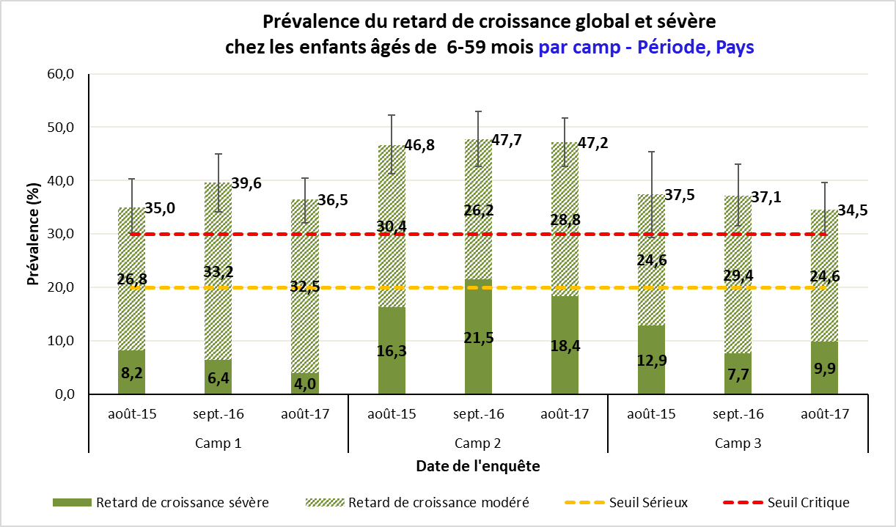

TableAU 27 PRÉVALENCE DU RETARD DE CROISSANCE PAR GROUPE D’ÂGE SELON L’INDICE TAILLE-POUR-ÂGE EXPRIMÉ EN Z-SCORES, dans le camp 1 (CE TABLEAU EST GÉNÉRÉ AUTOMATIQUEMENT PAR LE LOGICIEL ENA POUR SMART)

 |  | Retard de croissance sévère  (<-3 z-score) |  | Retard de croissance modéré  (≥ -3 et <-2 z-score) |  | Normal  (≥ -2 z score)
Age (mois) | Nb total | Nb | % | Nb | % | Nb | %
6-11
12-23
24-35
36-47
48-59
Total

TableAU 28 PRÉVALENCE DU RETARD DE CROISSANCE PAR GROUPE D’ÂGE SELON L’INDICE TAILLE-POUR-ÂGE EXPRIMÉ EN Z-SCORES, dans le camp 2 (CE TABLEAU EST GÉNÉRÉ AUTOMATIQUEMENT PAR LE LOGICIEL ENA POUR SMART)

 |  | Retard de croissance sévère  (<-3 z-score) |  | Retard de croissance modéré  (≥ -3 et <-2 z-score) |  | Normal  (≥ -2 z score)
Age (mois) | Nb total | Nb | % | Nb | % | Nb | %
6-11
12-23
24-35
36-47
48-59
Total

TableAU 29 PRÉVALENCE DU RETARD DE CROISSANCE PAR GROUPE D’ÂGE SELON L’INDICE TAILLE-POUR-ÂGE EXPRIMÉ EN Z-SCORES, dans le camp 3 (CE TABLEAU EST GÉNÉRÉ AUTOMATIQUEMENT PAR LE LOGICIEL ENA POUR SMART)

 |  | Retard de croissance sévère  (<-3 z-score) |  | Retard de croissance modéré  (≥ -3 et <-2 z-score) |  | Normal  (≥ -2 z score)
Age (mois) | Nb total | Nb | % | Nb | % | Nb | %
6-11
12-23
24-35
36-47
48-59
Total

- La prévalence du retard de croissance par groupe d’âge illustrée dans les Tableaux 27-29 doit aussi être présentée sous forme graphique telle que dans l’exemple de la figure ci-dessous.

FIGURE 9 PRÉVALENCE DU RETARD DE CROISSANCE PAR GROUPE D’ÂGE CHEZ LES ENFANTS ÂGÉS DE 6 À 59 MOIS, dans le camp 1 (CETTE FIGURE PEUT ÊTRE GÉNÉRÉE AUTOMATIQUEMENT À L’AIDE DE L’OUTIL 17A DU PRÉ- MODULE SENS – TENDANCES ET GRAPHIQUES)

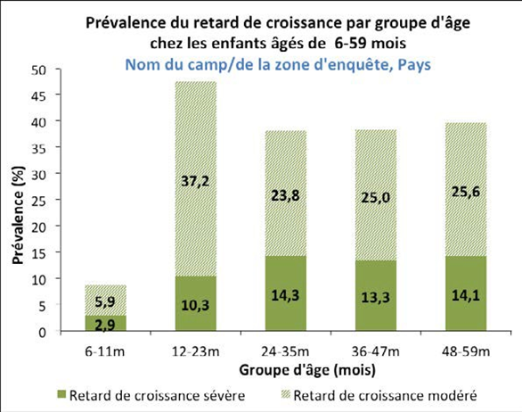

Figure 10 RÉPARTITION DES Z-SCORES DE L’INDICE TAILLE-POUR-ÂGE (BASÉS SUR LES STANDARDS DE CROISSANCE DE L’OMS ; LA POPULATION DE RÉFÉRENCE APPARAÎT EN VERT ET LA POPULATION ENQUÊTÉE, EN ROUGE) DANS LA POPULATION D’ENQUÊTE dans le camp 1, le camp 2 et le camp 3 COMPARÉE À LA POPULATION DE RÉFÉRENCE (CETTE FIGURE EST GÉNÉRÉE AUTOMATIQUEMENT PAR LE LOGICIEL ENA POUR SMART)

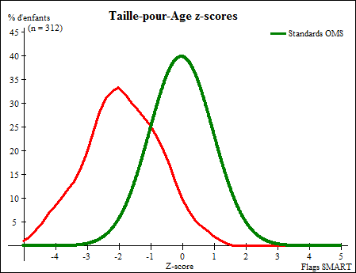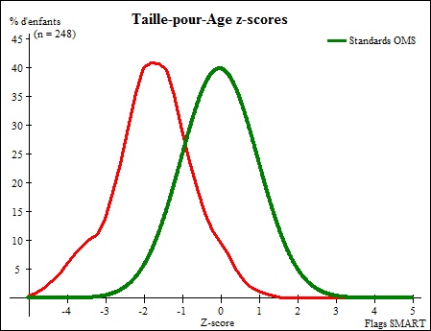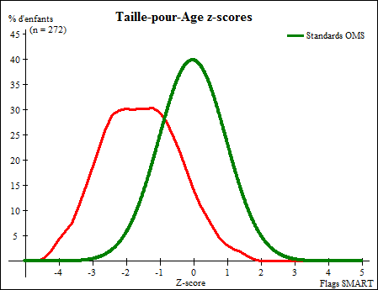

TableAU 30 PRÉVALENCE DU SURPOIDS BASÉE SUR L’INDICE POIDS-POUR-TAILLE EXPRIMÉ EN Z-SCORES ET PAR SEXE (PAS D’ŒDÈMES), par camp (CE TABLEAU EST GÉNÉRÉ AUTOMATIQUEMENT PAR LE LOGICIEL ENA POUR SMART)

Zone d’enquête | N | Prévalence du surpoids  (>2 z-score) |  | Prévalence du surpoids sévère  (>3 z-score)
 |  | n | %  (IC 95%) | n | %  (IC 95%)
Camp 1 | N | n | %  (IC 95%) | n | %  (IC 95%)
Camp 2 | N | n | %  (IC 95%) | n | %  (IC 95%)
Camp 3 | N | n | %  (IC 95%) | n | %  (IC 95%)

TableAU 31 PRÉVALENCE DU SURPOIDS PAR ÂGE, BASÉE SUR L’INDICE POIDS-POUR-TAILLE EN Z-SCORES (PAS D’ŒDÈMES), Dans le camp 1 (CE TABLEAU EST GÉNÉRÉ AUTOMATIQUEMENT PAR LE LOGICIEL ENA POUR SMART)

 |  | Prévalence du surpoids  (>2 z-score) |  | Prévalence du surpoids sévère  (>3 z-score)
Age (mois) | Nb total | Nb | % | Nb | %
6-11
12-23
24-35
36-47
48-59
Total

TableAU 32 PRÉVALENCE DU SURPOIDS PAR ÂGE, BASÉE SUR L’INDICE POIDS-POUR-TAILLE EN Z-SCORES (PAS D’ŒDÈMES), Dans le camp 2 (CE TABLEAU EST GÉNÉRÉ AUTOMATIQUEMENT PAR LE LOGICIEL ENA POUR SMART)

 |  | Prévalence du surpoids  (>2 z-score) |  | Prévalence du surpoids sévère  (>3 z-score)
Age (mois) | Nb total | Nb | % | Nb | %
6-11
12-23
24-35
36-47
48-59
Total

TableAU 33 PRÉVALENCE DU SURPOIDS PAR ÂGE, BASÉE SUR L’INDICE POIDS-POUR-TAILLE EN Z-SCORES (PAS D’ŒDÈMES), Dans le camp 3 (CE TABLEAU EST GÉNÉRÉ AUTOMATIQUEMENT PAR LE LOGICIEL ENA POUR SMART)

 |  | Prévalence du surpoids  (>2 z-score) |  | Prévalence du surpoids sévère  (>3 z-score)
Age (mois) | Nb total | Nb | % | Nb | %
6-11
12-23
24-35
36-47
48-59
Total

TableAU 34 Z-SCORES MOYENS, EFFETS DE GRAPPE OBTENUS ET SUJETS EXCLUS par camp (CE TABLEAU EST GÉNÉRÉ AUTOMATIQUEMENT PAR LE LOGICIEL ENA POUR SMART ; SI UN ÉCHANTILLONNAGE ALÉATOIRE SIMPLE OU SYSTÉMATIQUE A ÉTÉ UTILISÉ NE PAS PRÉSENTER LA COLONNE SUR LES EFFETS DE GRAPPE)

Indicateur | n | Moyenne z-scores  ± ET | Effet de grappe  (z-score < -2) | z-scores non disponibles* | z-scores hors normes
Camp 1
Poids-pour-taille |  | Moyenne ± ET du PTZ
Poids-pour-âge |  | Moyenne ± ET du PAZ
Taille-pour-âge |  | Moyenne ± ET du TAZ
Camp 2
Poids-pour-taille |  | Moyenne ± ET du PTZ
Poids-pour-âge |  | Moyenne ± ET du PAZ
Taille-pour-âge |  | Moyenne ± ET du TAZ
Camp 3
Poids-pour-taille |  | Moyenne ± ET du PTZ
Poids-pour-âge |  | Moyenne ± ET du PAZ
Taille-pour-âge |  | Moyenne ± ET du TAZ
* comprend les z-scores du PTZ et PAZ des enfants ave œdèmes.

- Les critères des flags utilisés pour les indices anthropométriques doivent être ajoutés dans la section analyse du rapport final (ex : flags SMART et intervalles de valeur utilisées, par exemple -/+3 à partir de la moyenne observée).

Enrôlement au sein des programmes d’alimentation

TableAU 35 ENRÔLEMENT AU SEIN DES PROGRAMMES POUR LES ENFANTS MALNUTRIS AIGUS, PAR CAMP

Zone d’enquête | Programme | Nombre/total | % (IC 95%)
Camp 1 | Enrôlement au sein du programme d’alimentation supplémentaire (CRENAM)
 | Enrôlement au sein du programme d’alimentation thérapeutique (CRENAS/CRENI)
Camp 2 | Enrôlement au sein du programme d’alimentation supplémentaire (CRENAM)
 | Enrôlement au sein du programme d’alimentation thérapeutique (CRENAS/CRENI)
Camp 3 | Enrôlement au sein du programme d’alimentation supplémentaire (CRENAM)
 | Enrôlement au sein du programme d’alimentation thérapeutique (CRENAS/CRENI)

- Ce calcul est basé sur les critères d’admission utilisés dans la zone de l’enquête. Là où l’admission est basé sur le PB, le PTZ et les œdèmes vous pouvez montrer deux tableaux de résultats : un tableau illustrant l’enrôlement des enfants uniquement selon le PB et les œdèmes, et l’autre illustrant l’enrôlement de enfants selon les trois critères d’admission.

Pour un exemple de présentation des résultats selon les 2 catégories de critères d’admission, se référer à l’outil : Pré-Module SENS Outil 20b- Rapport Final SENS Burundi 2017 (page 43).

- Les enfants avec un flag PTZ doivent être exclus de l’analyse sur l’enrôlement.

TableAU 36 COUVERTURE DU PROGRAMME D’ALIMENTATION SUPPLÉMENTAIRE DE COUVERTURE (BSFP), par camp (SI APPLICABLE)

Zone d’enquête | Programme | Nombre/total | % (IC 95%)
Camp 1 | Couverture du programme d’alimentation supplémentaire de couverture (BSFP)
 | Nom du produit | |______________________|
 | Groupe d’âge cible | |______________________|
Camp 2 | Couverture du programme d’alimentation supplémentaire de couverture (BSFP)
 | Nom du produit | |______________________|
 | Groupe d’âge cible | |______________________|
Camp 3 | Couverture du programme d’alimentation supplémentaire de couverture (BSFP)
 | Nom du produit | |______________________|
 | Groupe d’âge cible | |______________________|

Couverture vaccinale anti-rougeole

TableAU 37 COUVERTURE VACCINALE ANTI-ROUGEOLE CHEZ LES ENFANTS ÂgÉs de 9 À 59 mois, par camp (OU AUTRE GROUPE-CIBLE SPÉCIFIQUE SELON LE CONTEXTE)

Zone d’enquête | N | Vaccination anti-rougeole avec carte |  | Vaccination anti-rougeole avec carte ou confirmation de la mère
 |  | n | % (IC 95%) | n | % (IC 95%)
Camp 1
Camp 2
Camp 3

Couverture de la supplémentation en vitamine A

TableAU 38 COUVERTURE DE LA SUPPLÉMENTATION EN VITAMINE A CHEZ LES ENFANTS ÂGÉS DE 6 À 59 MOIS AU COURS DES 6 DERNIERS MOIS, par camp

Zone d’enquête | N | Supplémentation en vitamine A au cours des 6 derniers mois avec carte |  | Supplémentation en vitamine A au cours des 6 derniers mois avec carte ou confirmation de la mère
 |  | n | % (IC 95%) | n | % (IC 95%)
Camp 1
Camp 2
Camp 3

Couverture du déparasitage (si applicable)

TableAu 39 COUVERTURE DU DÉPARASITAGE CHEZ LES ENFANTS ÂGÉS DE 12 À 59/24 À 59 MOIS AU COURS DES 6 DERNIERS MOIS, par camp (OU AUTRE GROUPE D’ÂGE CIBLE SPÉCIFIQUE AU CONTEXTE)* (SI APPLICABLE)

Zone d’enquête | N | Déparasitage au cours des 6 derniers mois
 |  | n | % (IC 95%)
Camp 1
Camp 2
Camp 3
*Notez que cela se réfère aux campagnes de grande envergure où le mébendazole et/ou l’albendazole sont distribués. À inclure uniquement si la campagne de déparasitage a été effectuée en même temps que la campagne de vaccination ou de supplémentation en vitamine A au cours des six derniers mois.

- Les résultats portant sur la couverture vaccinale anti-rougeole, la couverture de la supplémentation en vitamine A et la couverture pour le déparasitage au cours des 6 derniers mois, d’une année sur l’autre, doivent être illustrés comme dans les exemples ci-dessous.

Figure 11 COUVERTURES VACCINALE ANTI-ROUGEOLE ET DE SUPPLÉMENTATION EN VITAMINE A AU COURS DES 6 DERNIERS MOIS CHEZ LES ENFANTS ÂGÉS DE 6 À 59 MOIS DE 2015 À 2018, par camp. NOTEZ QU’UNE TENDANCE PEUT ÊTRE IDENTIFIÉE SEULEMENT SI ON DISPOSE D’AU MOINS TROIS POINTS DANS LE TEMPS. (CETTE FIGURE PEUT ÊTRE GÉNÉRÉE AUTOMATIQUEMENT À L’AIDE DE L’OUTIL 17B DU PRÉ-MODULE SENS – TENDANCES ET GRAPHIQUES)

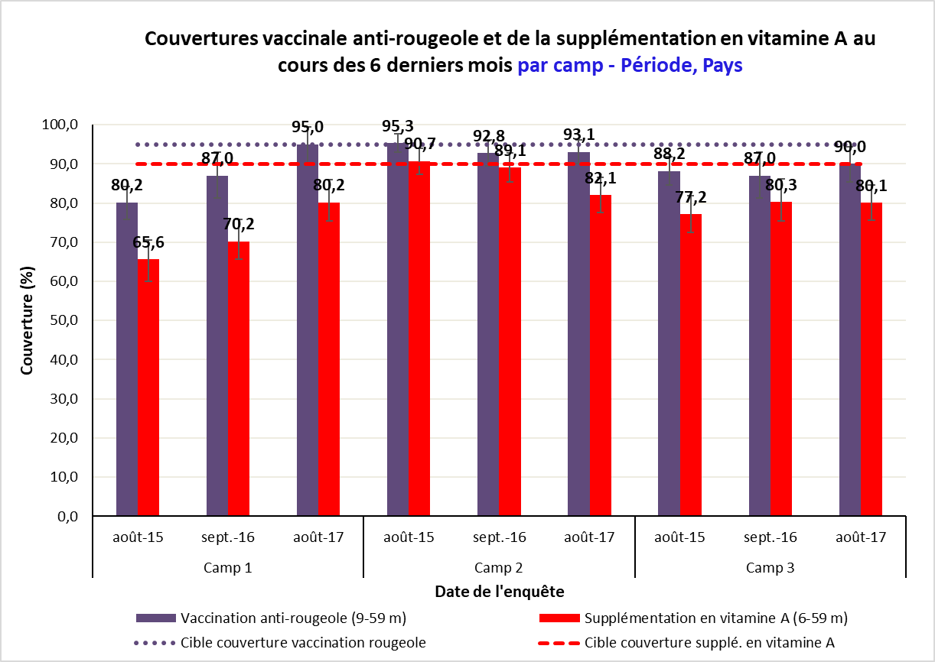

Figure 12 COUVERTURE DU DÉPARASITAGE AU COURS DES 6 DERNIERS MOIS CHEZ LES ENFANTS ÂGÉS DE 12 À 59 MOIS/24 À 59 MOIS DE 2015 À 2018, par camp. NOTEZ QU’UNE TENDANCE PEUT ÊTRE IDENTIFIÉE SEULEMENT SI ON DISPOSE D’AU MOINS TROIS POINTS DANS LE TEMPS. (CETTE FIGURE PEUT ÊTRE GÉNÉRÉE AUTOMATIQUEMENT À L’AIDE DE L’OUTIL 17B DU PRÉ-MODULE SENS – TENDANCES ET GRAPHIQUES)

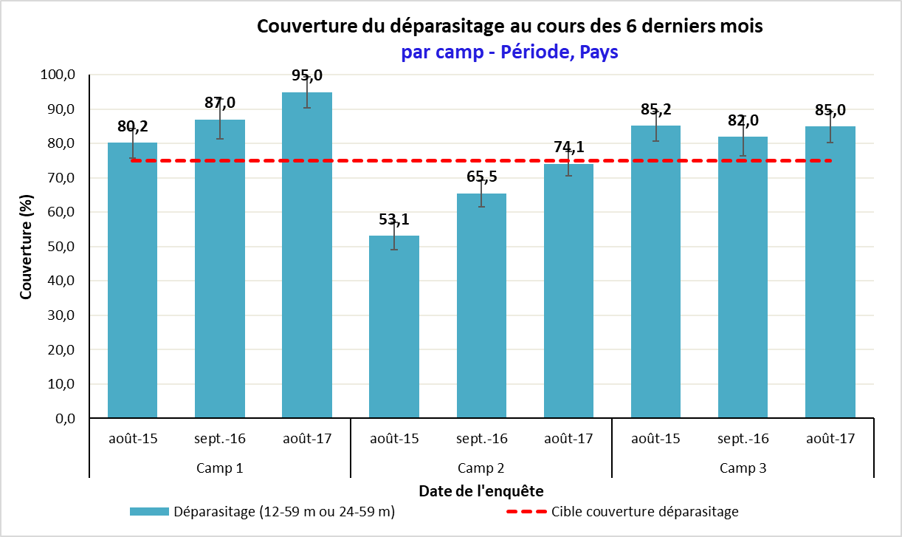

Diarrhée

TableAU 40 PRÉVALENCE DE LA DIARRHÉE RÉTROSPECTIVE À DEUX SEMAINES, par camp

Zone d’enquête | N | Diarrhée au cours des deux dernières semaines
 |  | n | % (IC 95%)
Camp 1
Camp 2
Camp 3

TableAU 41 UTILISATION DES SRO ET DU ZINC AU COURS D’UN ÉPISODE DE DIARRHÉE, par camp (OPTIONNEL)

Zone d’enquête | N | Utilisation des SRO au cours d’un épisode de diarrhée |  | Utilisation des comprimés ou du sirop de zinc au cours d’un épisode de diarrhée
 |  | n | % (IC 95%) | n | % (IC 95%)
Camp 1
Camp 2
Camp 3

Anémie

TableAU 42 PRÉVALENCE DE L’ANÉMIE TOTALE, DE L’ANÉMIE PAR CATÉGORIES ET CONCENTRATION MOYENNE EN HÉMOGLOBINE CHEZ LES ENFANTS ÂGÉS DE 6 À 59 MOIS AU TOTAL ET PAR CLASSE D’ÂGE, DANS LE CAMP 1

 |  | 6-59 mois  n = | 6-23 mois  n= | 24-59 mois  n=
Anémie totale (Hb<11,0 g/dL) |  | (n) %  (IC 95%) | (n) %  (IC 95%) | (n) %  (IC 95%)
Anémie légère (Hb 10,0-10,9 g/dL) |  | (n) %  (IC 95%) | (n) %  (IC 95%) | (n) %  (IC 95%)
Anémie modérée (7,0-9,9 g/dL) |  | (n) %  (IC 95%) | (n) %  (IC 95%) | (n) %  (IC 95%)
Anémie sévère (<7,0 g/dL) |  | (n) %  (IC 95%) | (n) %  (IC 95%) | (n) %  (IC 95%)
Hb moyenne (g/dL)  (ET)  [min, max] | Echantillonnage aléatoire simple ou systématique* | g/dL  (ET)  [min, max] | g/dL  (ET)  [min, max] | g/dL  (SD)  [min, max]
Hb moyenne (g/dL)  (IC 95%)  [min, max] | Echantillonnage par grappes* | g/dL  (IC 95%)  [min, max] | g/dL  (IC 95%)  [min, max] | g/dL  (95% CI)  [min, max]
*Lors de l’utilisation de la commande « MEANS » au sein du module « Statistique » dans Epi Info, l’écart-type (ET) est fourni ; lors de l’utilisation du module « Statistiques Avancées » dans Epi Info, l’intervalle de confiance à 95% est fourni.

TableAU 43 PRÉVALENCE DE L’ANÉMIE SÉVÈRE ET DE L’ANÉMIE MODÉRÉE CHEZ LES ENFANTS ÂGÉS DE 6 À 59 MOIS AU TOTAL ET PAR CLASSE D’ÂGE, dans le camp 1

 | 6-59 mois  n = | 6-23 mois  n= | 24-59 mois  n=
Anémie modérée et sévère  (Hb<10,0 g/dL) | (n) %  (IC 95%) | (n) %  (IC 95%) | (n) %  (IC 95%)

TableAU 44 PRÉVALENCE DE L’ANÉMIE TOTALE, DE L’ANÉMIE PAR CATÉGORIES ET CONCENTRATION MOYENNE EN HÉMOGLOBINE CHEZ LES ENFANTS ÂGÉS DE 6 À 59 MOIS AU TOTAL ET PAR CLASSE D’ÂGE, DANS LE CAMP 2

 |  | 6-59 mois  n = | 6-23 mois  n= | 24-59 mois  n=
Anémie totale (Hb<11,0 g/dL) |  | (n) %  (IC 95%) | (n) %  (IC 95%) | (n) %  (IC 95%)
Anémie légère (Hb 10,0-10,9 g/dL) |  | (n) %  (IC 95%) | (n) %  (IC 95%) | (n) %  (IC 95%)
Anémie modérée (7,0-9,9 g/dL) |  | (n) %  (IC 95%) | (n) %  (IC 95%) | (n) %  (IC 95%)
Anémie sévère (<7,0 g/dL) |  | (n) %  (IC 95%) | (n) %  (IC 95%) | (n) %  (IC 95%)
Hb moyenne (g/dL)  (ET)  [min, max] | Echantillonnage aléatoire simple ou systématique* | g/dL  (ET)  [min, max] | g/dL  (ET)  [min, max] | g/dL  (SD)  [min, max]
Hb moyenne (g/dL)  (IC 95%)  [min, max] | Echantillonnage par grappes* | g/dL  (IC 95%)  [min, max] | g/dL  (IC 95%)  [min, max] | g/dL  (95% CI)  [min, max]
*Lors de l’utilisation de la commande « MEANS » au sein du module « Statistique » dans Epi Info, l’écart-type (ET) est fourni ; lors de l’utilisation du module « Statistiques Avancées » dans Epi Info, l’intervalle de confiance à 95% est fourni.

TableAU 45 PRÉVALENCE DE L’ANÉMIE SÉVÈRE ET DE L’ANÉMIE MODÉRÉE CHEZ LES ENFANTS ÂGÉS DE 6 À 59 MOIS AU TOTAL ET PAR CLASSE D’ÂGE, dans le camp 2

 | 6-59 mois  n = | 6-23 mois  n= | 24-59 mois  n=
Anémie modérée et sévère  (Hb<10,0 g/dL) | (n) %  (IC 95%) | (n) %  (IC 95%) | (n) %  (IC 95%)

TableAU 46 PRÉVALENCE DE L’ANÉMIE TOTALE, DE L’ANÉMIE PAR CATÉGORIES ET CONCENTRATION MOYENNE EN HÉMOGLOBINE CHEZ LES ENFANTS ÂGÉS DE 6 À 59 MOIS AU TOTAL ET PAR CLASSE D’ÂGE, DANS LE CAMP 3

 |  | 6-59 mois  n = | 6-23 mois  n= | 24-59 mois  n=
Anémie totale (Hb<11,0 g/dL) |  | (n) %  (IC 95%) | (n) %  (IC 95%) | (n) %  (IC 95%)
Anémie légère (Hb 10,0-10,9 g/dL) |  | (n) %  (IC 95%) | (n) %  (IC 95%) | (n) %  (IC 95%)
Anémie modérée (7,0-9,9 g/dL) |  | (n) %  (IC 95%) | (n) %  (IC 95%) | (n) %  (IC 95%)
Anémie sévère (<7,0 g/dL) |  | (n) %  (IC 95%) | (n) %  (IC 95%) | (n) %  (IC 95%)
Hb moyenne (g/dL)  (ET)  [min, max] | Echantillonnage aléatoire simple ou systématique* | g/dL  (ET)  [min, max] | g/dL  (ET)  [min, max] | g/dL  (SD)  [min, max]
Hb moyenne (g/dL)  (IC 95%)  [min, max] | Echantillonnage par grappes* | g/dL  (IC 95%)  [min, max] | g/dL  (IC 95%)  [min, max] | g/dL  (95% CI)  [min, max]
*Lors de l’utilisation de la commande « MEANS » au sein du module « Statistique » dans Epi Info, l’écart-type (ET) est fourni ; lors de l’utilisation du module « Statistiques Avancées » dans Epi Info, l’intervalle de confiance à 95% est fourni.

TableAU 47 PRÉVALENCE DE L’ANÉMIE SÉVÈRE ET DE L’ANÉMIE MODÉRÉE CHEZ LES ENFANTS ÂGÉS DE 6 À 59 MOIS AU TOTAL ET PAR CLASSE D’ÂGE, dans le camp 3

 | 6-59 mois  n = | 6-23 mois  n= | 24-59 mois  n=
Anémie modérée et sévère  (Hb<10,0 g/dL) | (n) %  (IC 95%) | (n) %  (IC 95%) | (n) %  (IC 95%)

- Les prévalences d’anémie (légère, modérée et sévère) et l’hémoglobine moyenne chez les enfants âgés de 6 à 59 mois devraient être présentées d’une année sur l’autre tels que dans les exemples de figures ci-dessous.
Figure 13 PRÉVALENCE DE L’ANÉMIE PAR CATÉGORIES CHEZ LES ENFANTS ÂGÉS DE 6 À 59 MOIS DE 2015 À 2018, PAR CAMP. NOTEZ QU’UNE TENDANCE PEUT ÊTRE IDENTIFIÉE SEULEMENT SI ON DISPOSE D’AU MOINS TROIS POINTS DANS LE TEMPS. IL EST CONSEILLÉ QUE LES DONNÉES DE PRÉVALENCE UTILISÉES PROVIENNENT D’ENQUÊTES SENS CONDUITES À LA MÊME PÉRIODE CHAQUE ANNÉE. (CETTE FIGURE PEUT ÊTRE GÉNÉRÉE AUTOMATIQUEMENT À L’AIDE DE L’OUTIL 17B DU PRÉ-MODULE SENS – TENDANCES ET GRAPHIQUES)

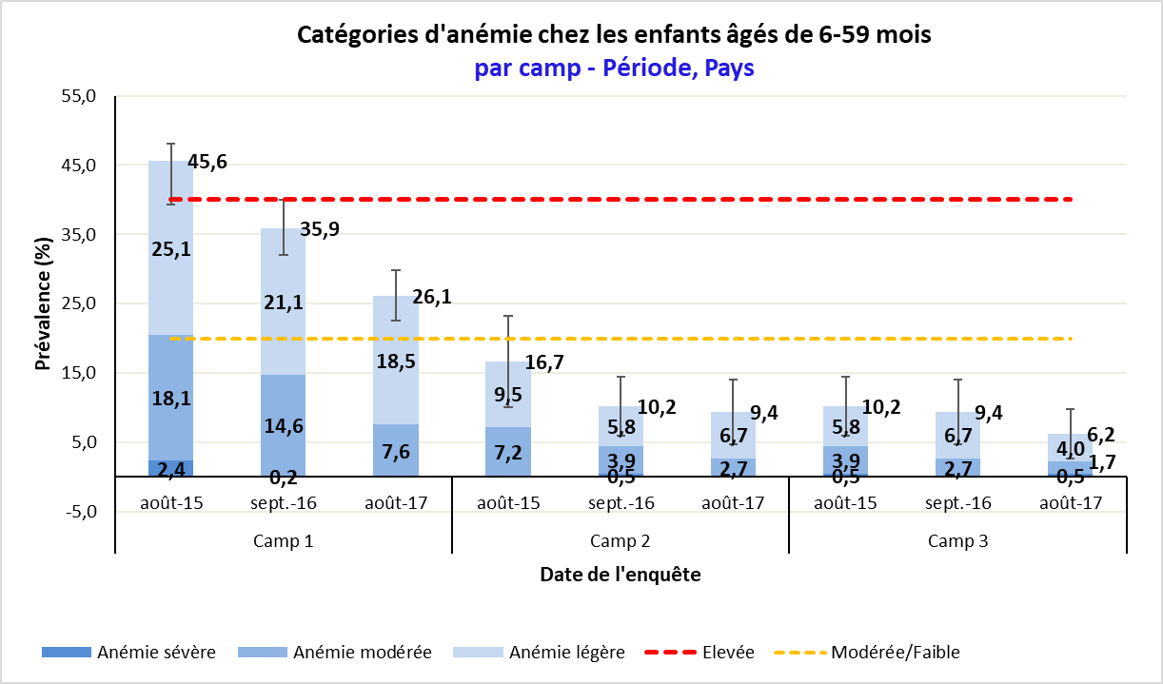

Figure 14 PRÉVALENCE DE L’ANÉMIE TOTALE (<11 G/DL) ET DE L’ANÉMIE COMBINÉE MODÉRÉE ET SÉVÈRE (<10 G/DL) AVEC LEURS IC 95% CHEZ LES ENFANTS ÂGÉS DE 6 À 59 MOIS DE 2015 À 2018, par camp. NOTEZ QU’UNE TENDANCE PEUT ÊTRE IDENTIFIÉE SEULEMENT SI ON DISPOSE D’AU MOINS TROIS POINTS DANS LE TEMPS. IL EST CONSEILLÉ QUE LES DONNÉES DE PRÉVALENCE UTILISÉES PROVIENNENT D’ENQUÊTES SENS CONDUITES À LA MÊME PÉRIODE CHAQUE ANNÉE. (CETTE FIGURE PEUT ÊTRE GÉNÉRÉE AUTOMATIQUEMENT À L’AIDE DE L’OUTIL 17B DU PRÉ-MODULE DE SENS – TENDANCES ET GRAPHIQUES)

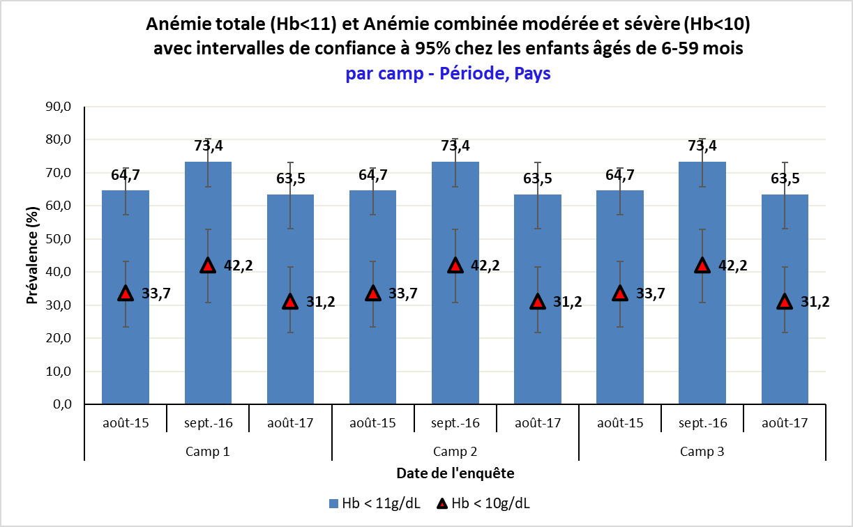

Figure 15 CONCENTRATION MOYENNE EN HÉMOGLOBINE AVEC UN IC 95% CHEZ LES ENFANTS ÂGÉS DE 6 À 59 MOIS DE 2015 À 2018, par camp. NOTEZ QU’UNE TENDANCE PEUT ÊTRE IDENTIFIÉE SEULEMENT SI ON DISPOSE D’AU MOINS TROIS POINTS DANS LE TEMPS. IL EST CONSEILLÉ QUE LES DONNÉES DE PRÉVALENCE UTILISÉES PROVIENNENT D’ENQUÊTES SENS CONDUITES À LA MÊME PÉRIODE CHAQUE ANNÉE. (CETTE FIGURE PEUT ÊTRE GÉNÉRÉE AUTOMATIQUEMENT À L’AIDE DE L’OUTIL 17A DU PRÉ-MODULE DE SENS – TENDANCES ET GRAPHIQUES)

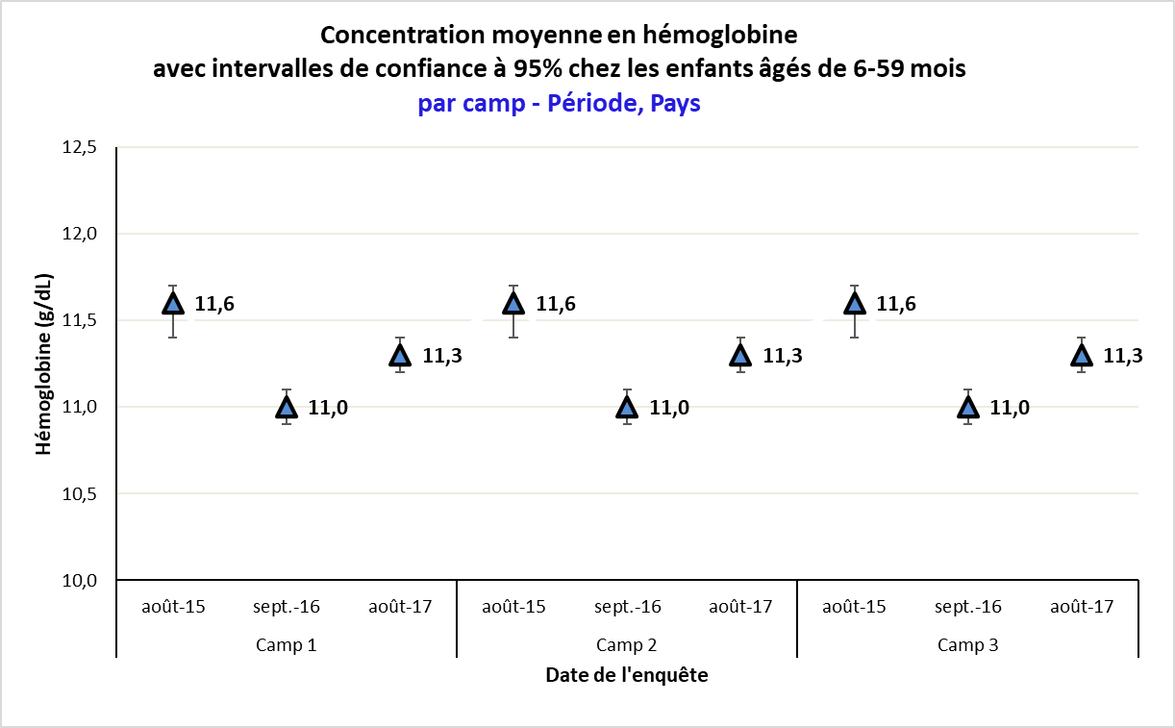

4.3 Enfants âgés de 0 à 23 mois

TableAU 48 PRÉVALENCE DES INDICATEURS RELATIFS AUX PRATIQUES D’ALIMENTATION DU NOURRISSON ET DU JEUNE ENFANT, par camp

Zone d’enquête | N | Camp 1 |  | N | Camp 2 |  | N | Camp 3
 |  | n | %  (IC 95%) |  | n | %  (IC 95%) |  | n | %  (IC 95%)
INDICATEURS OMS
Initiation opportune de l’allaitement
(0-23m)
Allaitement au sein exclusif jusqu’à 6 mois
(0-5m)
Allaitement au sein prédominant jusqu’à 6 mois
(0-5m)
Poursuite de l’allaitement jusqu’à 1 an
(12-15m)
Poursuite de l’allaitement jusqu’à 2 ans
(20-23m)
Introduction des aliments solides, semi-solides ou mous
(6-8m)
Consommation d’aliments riches ou fortifiés en fer (6-23m)
Alimentation au biberon (0-23m)
INDICATEURS HCR
Enfants non allaités au sein de moins de 6 mois (0-5m)
Enfants non allaités au sein de moins de 12 mois (0-11m)

- Les prévalences de certains indicateurs ANJE devraient être présentées d’une année sur l’autre telles que dans l’exemple de figure ci-dessous.

- Quand les indicateurs ANJE sont collectés dans le cadre d’enquêtes SENS où l’échantillonnage est basé sur la prévalence de la MAG chez les enfants âgés de 6 à 59 mois, il n’est pas possible d’atteindre une taille d’échantillon suffisante pour que tous les indicateurs soient estimés avec la précision désirée, notamment ceux couvrant un petit groupe d’âge (ex : 12-15 mois, 6-8 mois, 20-23 mois). Cependant, l’enquête fournira des données de tendances d’une année sur l’autre pour certains indicateurs prioritaires et nécessaires quant au suivi de la performance des programmes ANJE, et mettra en évidence les problèmes majeurs liés à l’ANJE devant faire l’objet d’investigations supplémentaires.

Figure 16 INDICATEURS-CLÉS SUR LES PRATIQUES ANJE DE 2015 À 2017, par camp (CETTE FIGURE PEUT ÊTRE GENÉRÉE AUTOMATIQUEMENT À L’AIDE DE L’OUTIL 17B DU PRÉ-MODULE SENS – TENDANCES ET GRAPHIQUES)

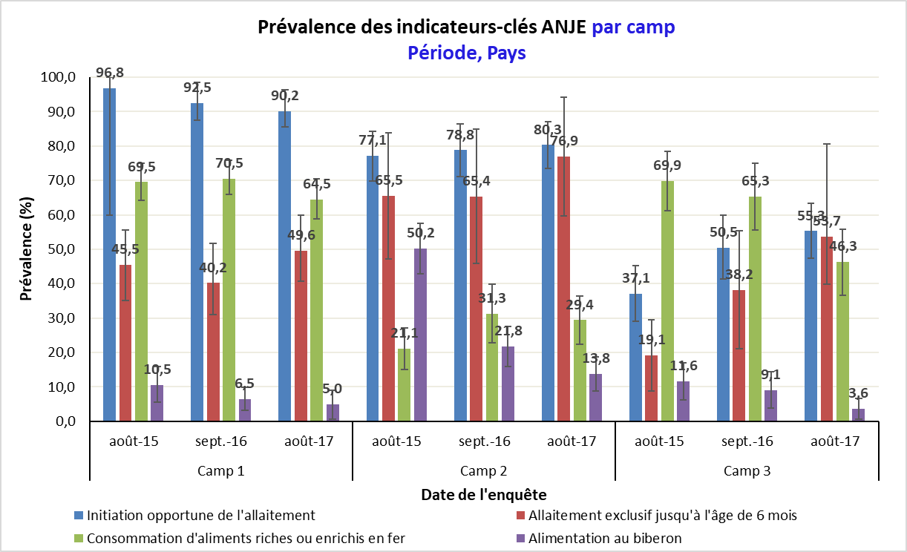

Prévalence des apports

Préparation pour nourrissons

TableAU 49 APPORT DE PRÉPARATION POUR NOURRISSONS CHEZ LES ENFANTS ÂGÉS DE 0 À 23 MOIS, par camp

Zone d’enquête | N | Proportion d’enfants âgés de 0 à 23 mois qui reçoivent des préparations pour nourrissons (fortifiées ou non)
 |  | n | % (IC 95%)
Camp 1
Camp 2
Camp 3

Aliments composés enrichis (si applicable)

TableAU 50 APPORT D’ACE CHEZ LES ENFANTS ÂGÉS DE 6 À 23 MOIS, par camp [PRODUIT À ADAPTER : L’ACE PEUT ÊTRE DU CSB+ PAR EXEMPLE ; NE PAS INCLURE CE TABLEAU SI AUCUN ACE N’EST DISTRIBUÉ] (SI APPLICABLE)

Zone d’enquête | N | Proportion d’enfants âgés de 6 à 23 mois qui reçoivent un ACE
 |  | n | % (IC 95%)
Camp 1
Camp 2
Camp 3

TableAU 51 APPORT D’ACE++ CHEZ LES ENFANTS ÂGÉS DE 6 À 23 MOIS, par camp [PRODUIT À ADAPTER : L’ACE++ PEUT ÊTRE DU CSB++ PAR EXEMPLE ; NE PAS INCLURE CE TABLEAU SI AUCUN ACE++ N’EST DISTRIBUÉ] (SI APPLICABLE)
Zone d’enquête | N | Proportion d’enfants âgés de 6 à 23 mois qui reçoivent un ACE++
 |  | n | % (IC 95%)
Camp 1
Camp 2
Camp 3

Produits nutritionnels spéciaux (si applicable)

TableAU 52 APPORT DE SUPPLÉMENT NUTRITIONNEL À BASE DE LIPIDES CHEZ LES ENFANTS ÂGÉS DE 6 À 23 MOIS, par camp [PRODUIT À ADAPTER : LE SNL PEUT ÊTRE DU NUTRIBUTTER® OU DU PLUMPY DOZ® PAR EXEMPLE ; NE PAS INCLURE CE TABLEAU SI AUCUN SNL N’EST DISTRIBUÉ] (SI APPLICABLE)

Zone d’enquête | N | Proportion d’enfants âgés de 6 à 23 mois qui reçoivent un SNL
 |  | n | % (IC 95%)
Camp 1
Camp 2
Camp 3

TableAU 53 APPORT DE POUDRE DE MICRONUTRIMENTS (MNP) CHEZ LES ENFANTS ÂGÉS DE 6 À 23 MOIS, par camp [PRODUIT À ADAPTER : LE MNP PEUT AVOIR UN NOM SPÉCIFIQUE ; NE PAS INCLURE CE TABLEAU SI AUCUN MNP N’EST DISTRIBUÉ] (SI APPLICABLE)

Zone d’enquête | N | Proportion d’enfants âgés de 6 à 23 mois qui reçoivent une poudre de micronutriments
 |  | n | % (IC 95%)
Camp 1
Camp 2
Camp 3

4.4 Femmes âgées de 15 à 49 ans

TableAU 54 STATUT PHYSIOLOGIQUE ET ÂGE DES FEMMES, par camp (OPTIONNEL)

Zone d’enquête | N | Non enceinte, non allaitante |  | Enceinte |  | Allaitante avec un enfant de moins de 6 mois |  | Allaitante avec un enfant de plus de 6 mois |  | Age moyen en années
 |  | n | % (IC 95%) | n | % (IC 95%) | n | % (IC 95%) | n | % (IC 95%) | [min, max]
Camp 1
Camp 2
Camp 3

Mesure du PB chez les femmes (optionnel)

TABLEAU 55 PRÉVALENCE DE LA MALNUTRITION SELON LE PB CHEZ LES FEMMES NON ENCEINTES ET NON ALLAITANTES, PAR CAMP (LES VALEURS SEUILS DU PB SONT À ADAPTER À CHAQUE CONTEXTE)

Zone d’enquête | N | Prévalence de PB < [INSÉRER VALEUR] mm
 |  | n | % (IC 95%)
Camp 1
Camp 2
Camp 3

TABLEAU 56 PRÉVALENCE DE LA MALNUTRITION SELON LE PB CHEZ LES FEMMES ENCEINTES ET ALLAITANTES AVEC UN ENFANT DE MOINS DE 6 MOIS, PAR CAMP (LES VALEURS SEUILS DU PB SONT À ADAPTER À CHAQUE CONTEXTE)

Zone d’enquête | N | Prévalence de PB < [INSÉRER VALEUR] mm
 |  | n | % (IC 95%)
Camp 1
Camp 2
Camp 3

Enrôlement au sein du programme d’alimentation supplémentaire de couverture (BSFP) (if applicable)

TableAU 57 COUVERTURE DU PROGRAMME D’ALIMENTATION SUPPLÉMENTAIRE DE COUVERTURE (BSFP), par camp (SI APPLICABLE)

Zone d’enquête | Programme | Number/total | % (95% CI)
Camp 1 | Couverture du programme d’alimentation supplémentaire de couverture (BSFP)
 | Nom du produit | |______________________|
 | Groupe cible | |______________________|
Camp 2 | Couverture du programme d’alimentation supplémentaire de couverture (BSFP)
 | Nom du produit | |______________________|
 | Groupe cible | |______________________|
Camp 3 | Couverture du programme d’alimentation supplémentaire de couverture (BSFP)
 | Nom du produit | |______________________|
 | Groupe cible | |______________________|

Anémie

TableAU 58 PRÉVALENCE DE L’ANÉMIE ET CONCENTRATION EN HÉMOGLOBINE CHEZ LES FEMMES NON-ENCEINTES EN ÂGE DE PROCRÉER (15-49 ANS), par camp

 |  | Camp 1  N = | Camp 2  N= | Camp 3  N=
Anémie totale (<12,0 g/dL) |  | (n) %  (IC 95%) | (n) %  (IC 95%) | (n) %  (IC 95%)
Anémie légère (11,0-11,9 g/dL) |  | (n) %  (IC 95%) | (n) %  (IC 95%) | (n) %  (IC 95%)
Anémie modérée (8,0-10,9 g/dL |  | (n) %  (IC 95%) | (n) %  (IC 95%) | (n) %  (IC 95%)
Anémie sévère (<8,0 g/dL) |  | (n) %  (IC 95%) | (n) %  (IC 95%) | (n) %  (IC 95%)
Hb moyenne (g/dL)  (ET)  [min, max] | Echantillonnage aléatoire simple ou systématique* | g/dL  (ET)  [min, max] | g/dL  (ET)  [min, max] | g/dL  (ET)  [min, max]
Hb moyenne (g/dL)  (IC 95%)  [min, max] | Echantillonnage par grappes* | g/dL  (IC 95%)  [min, max] | g/dL  (IC 95%)  [min, max] | g/dL  (IC 95%)  [min, max]
*Lors de l’utilisation de la commande « MEANS » au sein du module « Statistique » dans Epi Info, l’écart-type (ET) est fourni ; lors de l’utilisation du module « Statistiques Avancées » dans Epi Info, l’intervalle de confiance à 95% est fourni.

  - Les prévalences d’anémie (légère, modérée et sévère) et l’hémoglobine moyenne chez les femmes en âge de procréer (non enceintes) devraient être présentées d’une année sur l’autre tels que dans les exemples de figures ci-dessous.

Figure 17 PRÉVALENCE DE L’ANÉMIE PAR CATÉGORIES CHEZ LES FEMMES EN ÂGE DE PROCRÉER (NON-ENCEINTES) DE 2015 À 2018, par camp. NOTEZ QU’UNE TENDANCE PEUT ÊTRE IDENTIFIÉE SEULEMENT SI ON DISPOSE D’AU MOINS TROIS POINTS DANS LE TEMPS. IL EST CONSEILLÉ QUE LES DONNÉES DE PRÉVALENCE UTILISÉES PROVIENNENT D’ENQUÊTES SENS CONDUITES À LA MÊME PÉRIODE CHAQUE ANNÉE. (CETTE FIGURE PEUT ÊTRE GÉNÉRÉE AUTOMATIQUEMENT À L’AIDE DE L’OUTIL 17B DU PRÉ-MODULE DE SENS – TENDANCES ET GRAPHIQUES)

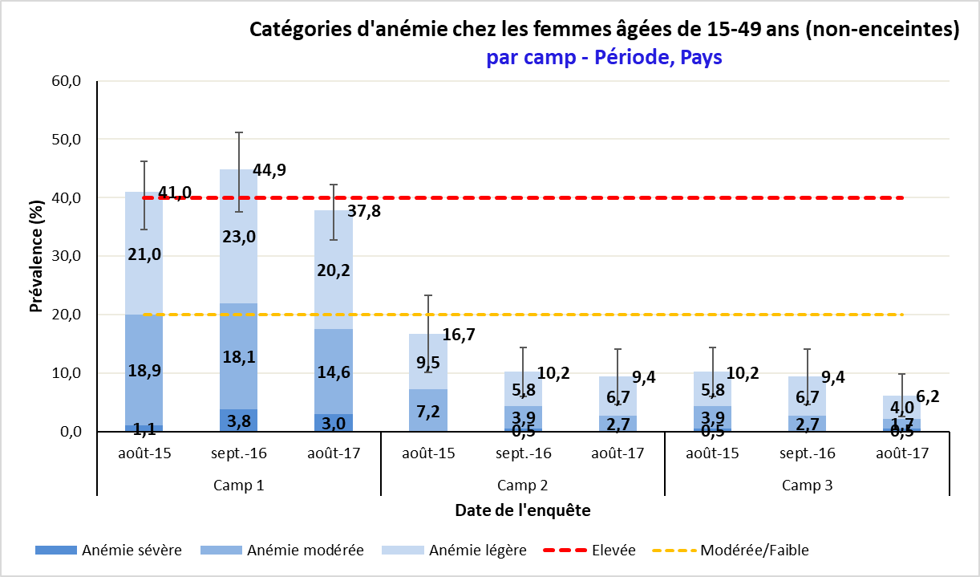

Figure 18 CONCENTRATION MOYENNE EN HÉMOGLOBINE AVEC UN IC 95% CHEZ LES FEMMES EN ÂGE DE PROCRÉER (NON-ENCEINTES) DE 2015 À 2018, par camp. NOTEZ QU’UNE TENDANCE PEUT ÊTRE IDENTIFIÉE SEULEMENT SI ON DISPOSE D’AU MOINS TROIS POINTS DANS LE TEMPS. IL EST CONSEILLÉ QUE LES DONNÉES DE PRÉVALENCE UTILISÉES PROVIENNENT D’ENQUÊTES SENS CONDUITES À LA MÊME PÉRIODE CHAQUE ANNÉE. (CETTE FIGURE PEUT ÊTRE GÉNÉRÉE AUTOMATIQUEMENT À L’AIDE DE L’OUTIL 17B DU PRÉ-MODULE DE SENS – TENDANCES ET GRAPHIQUES)
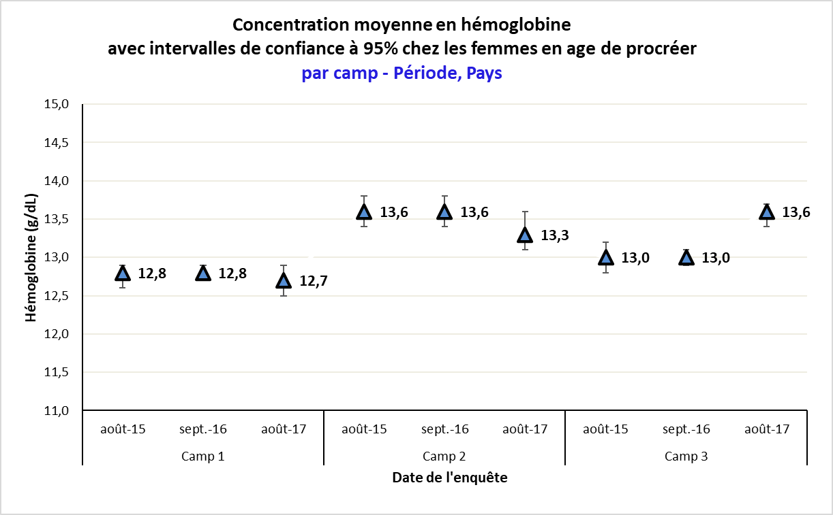

TableAU 59 ENRÔLEMENT AU SEIN DES PROGRAMMES DE SOINS PRÉNATAUX ET COUVERTURE DE LA SUPPLÉMENTATION EN FER-ACIDE FOLIQUE CHEZ LES FEMMES ENCEINTES (15-49 ANS), par camp

Zone d’enquête | N | Actuellement enrôlée dans un programme de soins prénataux |  | Recevant actuellement des comprimés de fer-acide folique
 |  | n | % (IC 95%) | n | % (IC 95%)
Camp 1
Camp 2
Camp 3

Figure 19 ENROLEMENT AU SEIN DES PROGRAMMES DE SOINS PRENATAUX ET COUVERTURE DE SUPPLÉMENTATION EN FER-ACIDE FOLIQUE CHEZ LES FEMMES ENCEINTES ÂGÉES DE 15 À 49 ANS DE 2015 À 2017, par camp. NOTEZ QU’UNE TENDANCE PEUT ÊTRE IDENTIFIÉE SEULEMENT SI ON DISPOSE D’AU MOINS TROIS POINTS DANS LE TEMPS. (CETTE FIGURE PEUT ÊTRE GÉNÉRÉE AUTOMATIQUEMENT À L’AIDE DE L’OUTIL 17B DU PRÉ-MODULE SENS – TENDANCES ET GRAPHIQUES)

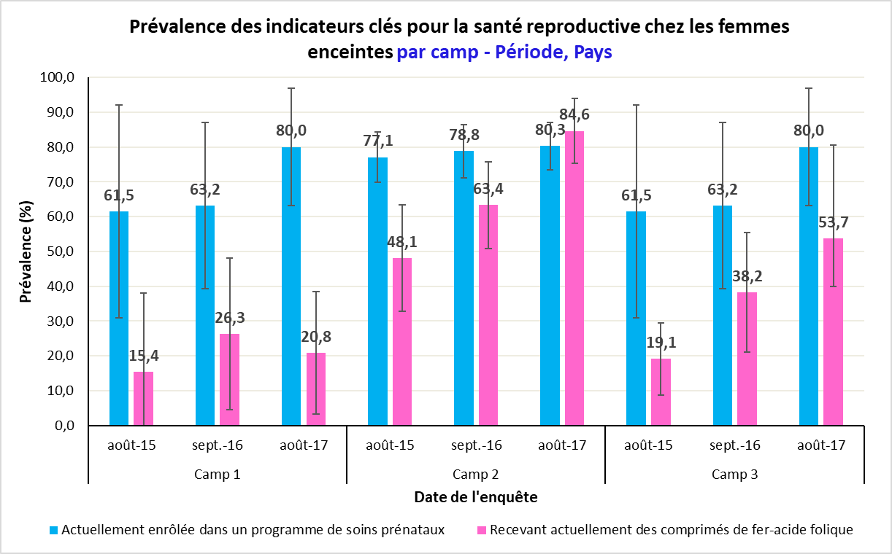

4.5 Sécurité alimentaire

Tableau 60 INFORMATIONS D’ÉCHANTILLONNAGE POUR LA SÉCURITÉ ALIMENTAIRE, par camp

Nombre total de ménages enquêtés sur la sécurité alimentaire | Prévu | Obtenu | % de la cible
Camp 1 |  | [N’inclure que les ménages avec données ; exclure ménages absents et refus]
Camp 2 |  | [N’inclure que les ménages avec données ; exclure ménages absents et refus]
Camp 3 |  | [N’inclure que les ménages avec données ; exclure ménages absents et refus]

Accès à assistance alimentaire

Tableau 61 TYPE D’ASSISTANCE ALIMENTAIRE, QUANTITÉS DISTRIBUÉES ET CALENDRIER DE DISTRIBUTION POUR LE DERNIER CYCLE DE DISTRIBUTION DANS LE CAMP 1*

Type | Calendrier de distribution (jours) | Denrées/produits distribués | Quantité par personne par jour (g/jour) | Kcal par personne par jour
Distribution de vivres en nature |  | Céréales
 |  | Légumes
 |  | Huile
 |  | Sucre
 |  | Sel
 |  | Aliments composés enrichis
 |  | [AUTRE]
Transfert d’espèces | Catégories de ciblage** | Calendrier de distribution | Valeur du transfert | Pour couvrir quel pourcentage des besoins alimentaires
 | Catégorie A
 | Catégorie B
 | Catégorie C
 | Catégorie D
Coupons | Catégories de ciblage** | Calendrier de distribution | Valeur du bon | Pour couvrir quel pourcentage des besoins alimentaires
 | Catégorie A
 | Catégorie B
 | Catégorie C
 | Catégorie D
*Noter que ces données ne sont pas collectées au niveau du questionnaire ménage SENS. Des efforts doivent être faits pour collecter ces données avant le début de l’enquête et les présenter dans le rapport final, comme indiqué ci-dessus.
**Ne pas remplir cette colonne si des transfert d’espèces et/ou des coupons sont fournis à tous, de manière égale (i.e. sans cibler un sous- groupe de la population). Remplacer les catégories avec les termes utilisés localement en commençant par les plus vulnérables et en allant vers les moins vulnérables. Par exemple, « très pauvres », « pauvres », « moyens », « plus aisés ».

Tableau 62 TYPE D’ASSISTANCE ALIMENTAIRE, QUANTITÉS DISTRIBUÉES ET CALENDRIER DE DISTRIBUTION POUR LE DERNIER CYCLE DE DISTRIBUTION DANS LE CAMP 2*

Type | Calendrier de distribution (jours) | Denrées/produits distribués | Quantité par personne par jour (g/jour) | Kcal par personne par jour
Distribution de vivres en nature |  | Céréales
 |  | Légumes
 |  | Huile
 |  | Sucre
 |  | Sel
 |  | Aliments composés enrichis
 |  | [AUTRE]
Transfert d’espèces | Catégories de ciblage** | Calendrier de distribution | Valeur du transfert | Pour couvrir quel pourcentage des besoins alimentaires
 | Catégorie A
 | Catégorie B
 | Catégorie C
 | Catégorie D
Coupons | Catégories de ciblage** | Calendrier de distribution | Valeur du bon | Pour couvrir quel pourcentage des besoins alimentaires
 | Catégorie A
 | Catégorie B
 | Catégorie C
 | Catégorie D
*Noter que ces données ne sont pas collectées au niveau du questionnaire ménage SENS. Des efforts doivent être faits pour collecter ces données avant le début de l’enquête et les présenter dans le rapport final, comme indiqué ci-dessus.
**Ne pas remplir cette colonne si des transfert d’espèces et/ou des coupons sont fournis à tous, de manière égale (i.e. sans cibler un sous- groupe de la population). Remplacer les catégories avec les termes utilisés localement en commençant par les plus vulnérables et en allant vers les moins vulnérables. Par exemple, « très pauvres », « pauvres », « moyens », « plus aisés ».

Tableau 63 TYPE D’ASSISTANCE ALIMENTAIRE, QUANTITÉS DISTRIBUÉES ET CALENDRIER DE DISTRIBUTION POUR LE DERNIER CYCLE DE DISTRIBUTION DANS LE CAMP 3*

Type | Calendrier de distribution (jours) | Denrées/produits distribués | Quantité par personne par jour (g/jour) | Kcal par personne par jour
Distribution de vivres en nature |  | Céréales
 |  | Légumes
 |  | Huile
 |  | Sucre
 |  | Sel
 |  | Aliments composés enrichis
 |  | [AUTRE]
Transfert d’espèces | Catégories de ciblage** | Calendrier de distribution | Valeur du transfert | Pour couvrir quel pourcentage des besoins alimentaires
 | Catégorie A
 | Catégorie B
 | Catégorie C
 | Catégorie D
Coupons | Catégories de ciblage** | Calendrier de distribution | Valeur du bon | Pour couvrir quel pourcentage des besoins alimentaires
 | Catégorie A
 | Catégorie B
 | Catégorie C
 | Catégorie D
*Noter que ces données ne sont pas collectées au niveau du questionnaire ménage SENS. Des efforts doivent être faits pour collecter ces données avant le début de l’enquête et les présenter dans le rapport final, comme indiqué ci-dessus.
**Ne pas remplir cette colonne si des transfert d’espèces et/ou des coupons sont fournis à tous, de manière égale (i.e. sans cibler un sous- groupe de la population). Remplacer les catégories avec les termes utilisés localement en commençant par les plus vulnérables et en allant vers les moins vulnérables. Par exemple, « très pauvres », « pauvres », « moyens », « plus aisés ».

Tableau 64 MÉNAGES PAR CATÉGORIE DE CIBLAGE, par camp (SI APPLICABLE – REMPLACER LES CATÉGORIES DE CIBLAGE AVEC LES TERMES UTILISÉS LOCALEMENT)

Zone d’enquête | Catégories de ciblage | Nombre/total | % (IC 95%)
Camp 1 | Catégorie A
 | Catégorie B
 | Catégorie C
 | Catégorie D
Camp 2 | Catégorie A
 | Catégorie B
 | Catégorie C
 | Catégorie D
Camp 3 | Catégorie A
 | Catégorie B
 | Catégorie C
 | Catégorie D

Tableau 65 couverture de l’assistance alimentaire, par camp

Zone d’enquête | N | Proportion de ménages recevant une assistance alimentaire incluant la distribution de vivre en nature et/ou les transferts d’espèces et/ou les coupons alimentaires
 |  | n | % (IC 95%)
Camp 1
Camp 2
Camp 3

Fournissez une description explicative des ménages qui ont déclaré ne pas avoir accès à l’assistance alimentaire si cela est pertinent :

[INSÉRER PROPORTION] ont déclaré que cela était dû au fait qu’on ne leur avait pas remis de carte de ration et/ou d’argent et/ou de coupons alimentaires, même s’ils étaient inclus dans les critères de ciblage; [INSÉRER PROPORTION] ont expliqué qu’ils n’avaient pas encore été enregistrés; [INSÉRER PROPORTION] ont dit être enregistrés mais ne pas répondre aux critères d’éligibilité, et [INSÉRER PROPORTION] ont fourni d’autres raisons.

Distribution de vivres en nature (si applicable)

Tableau 66 DURÉE RAPPORTÉE DE LA DISTRIBUTION ALIMENTAIRE GÉNÉRALE, PAR camp

Durée moyenne en nombre de jours de la ration alimentaire générale |  | Camp 1  N = | Camp 2  N= | Camp 3  N=
Moyenne (jours)  (ET)  [min, max] | Echantillonnage aléatoire simple ou systématique* | Jours  (ET)  [min, max] | Jours  (ET)  [min, max] | Jours  (ET)  [min, max]
Moyenne (jours)  (IC 95%)  [min, max] | Echantillonnage par grappes* | Jours  (IC 95%)  [min, max] | Jours  (IC 95%)  [min, max] | Jours  (IC 95%)  [min, max]
*Lors de l’utilisation de la commande « MEANS » au sein du module « Statistique » dans Epi Info, l’écart-type (ET) est fourni ; lors de l’utilisation du module « Statistiques Avancées » dans Epi Info (échantillonnage par grappes), l’intervalle de confiance à 95% est fourni.

Tableau 67 DURÉE RAPPORTÉE DE LA DISTRIBUTION ALIMENTAIRE GÉNÉRALE PAR CATÉGORIES DE CIBLAGE, par camp (SI APPLICABLE - REMPLACER LES CATÉGORIES DE CIBLAGE AVEC LES TERMES UTILISÉS LOCALEMENT)

Zone d’enquête | Catégories de ciblage | Nombre/total | Moyenne (jours)  (ET) | Moyenne (jours)  (IC 95%)
 |  |  | Echantillonnage aléatoire simple ou systématique* | Echantillonnage par grappes*
Camp 1 | Catégorie A
 | Catégorie B
 | Catégorie C
 | Catégorie D
Camp 2 | Catégorie A
 | Catégorie B
 | Catégorie C
 | Catégorie D
Camp 3 | Catégorie A
 | Catégorie B
 | Catégorie C
 | Catégorie D
*Lors de l’utilisation de la commande « MEANS » au sein du module « Statistique » dans Epi Info, l’écart-type (ET) est fourni ; lors de l’utilisation du module « Statistiques Avancées » dans Epi Info (échantillonnage par grappes), l’intervalle de confiance à 95% est fourni.

Transfert d’espèces (si applicable)

Tableau 68 COUVERTURE DES TRANSFERTS D’ESPÈCES, par camp

Zone d’enquête | N | Proportion de ménages qui reçoivent des transferts d’espèces
 |  | n | % (IC 95%)
Camp 1
Camp 2
Camp 3

Tableau 69 DESCRIPTION DE L’UTILISATION DE L’ASSISTANCE EN ESPÈCES DANS LE camp 1

Proportion de ménages qui utilisent l’argent fournit par les transferts d’espèces pour : | Nombre/total | % (IC 95%)
Nourriture
Eau
Articles d’hygiène, vêtements, chaussures
Frais médicaux (y compris les médicaments)
Loyer, réparation du logement, articles ménagers (matelas, couverture, jerrycan), services publiques et factures (ex : électricité, eau, crédits téléphoniques)
Bois de chauffage/combustible pour la cuisson ou le chauffage
Actifs pour une activité de subsistance (semences, outils, agriculture, pêche, petit commerce, etc.)
Remboursement de dette(s)
Économies ou donation(s) à d’autres membres de la famille, parents, amis
Education (ex : frais de scolarité, uniforme, livres)
Autre

Tableau 70 DESCRIPTION DE L’UTILISATION DE L’ASSISTANCE EN ESPÈCES DANS LE camp 2

Proportion de ménages qui utilisent l’argent fournit par les transferts d’espèces pour : | Nombre/total | % (IC 95%)
Nourriture
Eau
Articles d’hygiène, vêtements, chaussures
Frais médicaux (y compris les médicaments)
Loyer, réparation du logement, articles ménagers (matelas, couverture, jerrycan), services publiques et factures (ex : électricité, eau, crédits téléphoniques)
Bois de chauffage/combustible pour la cuisson ou le chauffage
Actifs pour une activité de subsistance (semences, outils, agriculture, pêche, petit commerce, etc.)
Remboursement de dette(s)
Économies ou donation(s) à d’autres membres de la famille, parents, amis
Education (ex : frais de scolarité, uniforme, livres)
Autre

Tableau 71 DESCRIPTION DE L’UTILISATION DE L’ASSISTANCE EN ESPÈCES DANS LE camp 3

Proportion de ménages qui utilisent l’argent fournit par les transferts d’espèces pour : | Nombre/total | % (IC 95%)
Nourriture
Eau
Articles d’hygiène, vêtements, chaussures
Frais médicaux (y compris les médicaments)
Loyer, réparation du logement, articles ménagers (matelas, couverture, jerrycan), services publiques et factures (ex : électricité, eau, crédits téléphoniques)
Bois de chauffage/combustible pour la cuisson ou le chauffage
Actifs pour une activité de subsistance (semences, outils, agriculture, pêche, petit commerce, etc.)
Remboursement de dette(s)
Économies ou donation(s) à d’autres membres de la famille, parents, amis
Education (ex : frais de scolarité, uniforme, livres)
Autre

Coupon alimentaire (si applicable)

Tableau 72 COUVERTURE DES COUPONS ALIMENTAIRES, par camp

Zone d’enquête | N | Proportion de ménages qui reçoivent des coupons alimentaires pour couvrir les besoins alimentaires de base
 |  | n | % (IC 95%)
Camp 1
Camp 2
Camp 3

Tableau 73 UTILISATION DES COUPONS ALIMENTAIRES, par camp

Zone d’enquête | N | Proportion de ménages qui vendent leurs coupons alimentaires ou les produits auxquels ils ont eu accès grâce aux coupons, pour accéder à d’autres biens ou services
 |  | n | % (IC 95%)
Camp 1
Camp 2
Camp 3

Couverture des besoins de base

Tableau 74 DESCRIPTION DES BESOINS DE BASE NON-SATISFAITS PAR LES MÉNAGES, DANS LE camp 1

Besoins de base non-satisfaits par les ménages : | Nombre/total | % (IC 95%)
Nourriture
Eau
Articles d’hygiène, vêtements, chaussures
Frais médicaux (y compris les médicaments)
Loyer, réparation du logement, articles ménagers (matelas, couverture, jerrycan), services publiques et factures (ex : électricité, eau, crédits téléphoniques)
Bois de chauffage/combustible pour la cuisson ou le chauffage
Actifs pour une activité de subsistance (semences, outils, agriculture, pêche, petit commerce, etc.)
Remboursement de dette(s)
Économies ou donation(s) à d’autres membres de la famille, parents, amis
Education (ex : frais de scolarité, uniforme, livres)
Autre

Tableau 75 DESCRIPTION DES BESOINS DE BASE NON-SATISFAITS PAR LES MÉNAGES, DANS LE camp 2

Besoins de base non-satisfaits par les ménages : | Nombre/total | % (IC 95%)
Nourriture
Eau
Articles d’hygiène, vêtements, chaussures
Frais médicaux (y compris les médicaments)
Loyer, réparation du logement, articles ménagers (matelas, couverture, jerrycan), services publiques et factures (ex : électricité, eau, crédits téléphoniques)
Bois de chauffage/combustible pour la cuisson ou le chauffage
Actifs pour une activité de subsistance (semences, outils, agriculture, pêche, petit commerce, etc.)
Remboursement de dette(s)
Économies ou donation(s) à d’autres membres de la famille, parents, amis
Education (ex : frais de scolarité, uniforme, livres)
Autre

Tableau 76 DESCRIPTION DES BESOINS DE BASE NON-SATISFAITS PAR LES MÉNAGES, DANS LE camp 3

Besoins de base non-satisfaits par les ménages : | Nombre/total | % (IC 95%)
Nourriture
Eau
Articles d’hygiène, vêtements, chaussures
Frais médicaux (y compris les médicaments)
Loyer, réparation du logement, articles ménagers (matelas, couverture, jerrycan), services publiques et factures (ex : électricité, eau, crédits téléphoniques)
Bois de chauffage/combustible pour la cuisson ou le chauffage
Actifs pour une activité de subsistance (semences, outils, agriculture, pêche, petit commerce, etc.)
Remboursement de dette(s)
Économies ou donation(s) à d’autres membres de la famille, parents, amis
Education (ex : frais de scolarité, uniforme, livres)
Autre

Tableau 77 MÉNAGES PAR CATÉGORIES DE COUVERTURE DES BESOINS DE BASE, PAR camp

Zone d’enquête | Proportion de ménages dans chacune des catégories de couverture des besoins de base | Nombre/total | % (IC 95%)
Camp 1 | Tous les besoins de base sont satisfaits (100%)
 | Plus de la moitié des besoins de base sont satisfaits (>50%)
 | Peu de besoins de base sont satisfaits (<50%)
 | Les besoins de base ne sont pas satisfaits (0%)
Camp 2 | Tous les besoins de base sont satisfaits (100%)
 | Plus de la moitié des besoins de base sont satisfaits (>50%)
 | Peu de besoins de base sont satisfaits (<50%)
 | Les besoins de base ne sont pas satisfaits (0%)
Camp 3 | Tous les besoins de base sont satisfaits (100%)
 | Plus de la moitié des besoins de base sont satisfaits (>50%)
 | Peu de besoins de base sont satisfaits (<50%)
 | Les besoins de base ne sont pas satisfaits (0%)

Accès au combustible pour la cuisson (si applicable)

Tableau 78 DESCRIPTION DES COMBUSTIBLES POUR LA CUISSON, DANS LE CAMP 1 (ADAPTER LA LISTE DES COMBUSTIBLES DE CUISSON AUX SOURCES DISPONIBLES DANS LE CONTEXTE LOCAL)

Proportion de ménages qui utilisent les combustibles pour la cuisson suivants : | Nombre/total | % (IC 95%)
Bois
Charbon
Kérosène
Biogaz
Gaz de pétrole liquéfié (GPL)
Ethanol
Briquettes
Autre

Tableau 79 DESCRIPTION DES COMBUSTIBLES POUR LA CUISSON, DANS LE CAMP 2 (ADAPTER LA LISTE DES COMBUSTIBLES DE CUISSON AUX SOURCES DISPONIBLES DANS LE CONTEXTE LOCAL)

Proportion de ménages qui utilisent les combustibles pour la cuisson suivants : | Nombre/total | % (IC 95%)
Bois
Charbon
Kérosène
Biogaz
Gaz de pétrole liquéfié (GPL)
Ethanol
Briquettes
Autre

Tableau 80 DESCRIPTION DES COMBUSTIBLES POUR LA CUISSON, DANS LE CAMP 3 (ADAPTER LA LISTE DES COMBUSTIBLES DE CUISSON AUX SOURCES DISPONIBLES DANS LE CONTEXTE LOCAL)

Proportion de ménages qui utilisent les combustibles pour la cuisson suivants : | Nombre/total | % (IC 95%)
Bois
Charbon
Kérosène
Biogaz
Gaz de pétrole liquéfié (GPL)
Ethanol
Briquettes
Autre

Tableau 81 COUVERTURE DE L’ASSISTANCE POUR LE COMBUSTIBLE DE CUISSON, par camp (SI APPLICABLE)

Zone d’enquête | N | Proportion de ménages qui reçoivent de l’assistance pour le combustible de cuisson
 |  | n | % (IC 95%)
Camp 1
Camp 2
Camp 3

Tableau 82 DURÉE RAPPORTÉE DE L’ASSISTANCE POUR LE COMBUSTIBLE DE CUISSON, par camp (SI APPLICABLE)

Durée moyenne en nombre de jours de l’assistance pour le combustible de cuisson |  | Camp 1  N = | Camp 2  N= | Camp 3  N=
Moyenne (jours)  (ET)  [min, max] | Echantillonnage aléatoire simple ou systématique* | Jours  (ET)  [min, max] | Jours  (ET)  [min, max] | Jours  (ET)  [min, max]
Moyenne (jours)  (IC 95%)  [min, max] | Echantillonnage par grappes* | Jours  (IC 95%)  [min, max] | Jours  (IC 95%)  [min, max] | Jours  (IC 95%)  [min, max]
*Lors de l’utilisation de la commande « MEANS » au sein du module « Statistique » dans Epi Info, l’écart-type (ET) est fourni ; lors de l’utilisation du module « Statistiques Avancées » dans Epi Info (échantillonnage par grappes), l’intervalle de confiance à 95% est fourni.

Stratégies d’adaptation négatives

Tableau 83 STRATÉGIES D’ADAPTATION NÉGATIVES UTILISÉES PAR LES MÉNAGES DE LA POPULATION ENQUÊTÉE dans LE CAMP 1 AU COURS DES 4 DERNIÈRES SEMAINES (OPTIONNEL)

Proportion de ménages déclarant avoir utilisé les stratégies d’adaptation négatives suivantes au cours des 4 dernières semaines* : | Nombre/total | % (IC 95%)
Empêcher un enfant d’aller à l’école
Vente des biens qui n’auraient normalement pas été vendus
Demander de l’argent à des étrangers (mendicité)
Déménager dans un logement de qualité inférieure
Envoyer travailler des membres du ménage âgés de moins de 16 ans
Envoyer un membre du ménage travailler loin
Engagement dans des activités potentiellement dangereuses ou nuisibles
Ignorer le paiement du loyer ou le remboursement de dettes pour répondre à d’autres besoins
Contracter de nouveaux emprunts ou emprunter de l’argent
Réduire les dépenses en articles d’hygiène, en eau, en articles pour bébés, en soins de santé ou en éducation afin de répondre aux besoins alimentaires du ménage
Proportion de ménages déclarant avoir utilisé une ou plusieurs stratégies d’adaptation négatives au cours des 4 dernières semaines
*Le total dépassera les 100% car il est possible que les ménages utilisent plusieurs stratégies d’adaptation négatives.

Tableau 84 STRATÉGIES D’ADAPTATION NÉGATIVES UTILISÉES PAR LES MÉNAGES DE LA POPULATION ENQUÊTÉE dans LE CAMP 2 AU COURS DES 4 DERNIÈRES SEMAINES (OPTIONNEL)

Proportion de ménages déclarant avoir utilisé les stratégies d’adaptation négatives suivantes au cours des 4 dernières semaines* : | Nombre/total | % (IC 95%)
Empêcher un enfant d’aller à l’école
Vente des biens qui n’auraient normalement pas été vendus
Demander de l’argent à des étrangers (mendicité)
Déménager dans un logement de qualité inférieure
Envoyer travailler des membres du ménage âgés de moins de 16 ans
Envoyer un membre du ménage travailler loin
Engagement dans des activités potentiellement dangereuses ou nuisibles
Ignorer le paiement du loyer ou le remboursement de dettes pour répondre à d’autres besoins
Contracter de nouveaux emprunts ou emprunter de l’argent
Réduire les dépenses en articles d’hygiène, en eau, en articles pour bébés, en soins de santé ou en éducation afin de répondre aux besoins alimentaires du ménage
Proportion de ménages déclarant avoir utilisé une ou plusieurs stratégies d’adaptation négatives au cours des 4 dernières semaines
*Le total dépassera les 100% car il est possible que les ménages utilisent plusieurs stratégies d’adaptation négatives.

Tableau 85 STRATÉGIES D’ADAPTATION NÉGATIVES UTILISÉES PAR LES MÉNAGES DE LA POPULATION ENQUÊTÉE dans LE CAMP 3 AU COURS DES 4 DERNIÈRES SEMAINES (OPTIONNEL)

Proportion de ménages déclarant avoir utilisé les stratégies d’adaptation négatives suivantes au cours des 4 dernières semaines* : | Nombre/total | % (IC 95%)
Empêcher un enfant d’aller à l’école
Vente des biens qui n’auraient normalement pas été vendus
Demander de l’argent à des étrangers (mendicité)
Déménager dans un logement de qualité inférieure
Envoyer travailler des membres du ménage âgés de moins de 16 ans
Envoyer un membre du ménage travailler loin
Engagement dans des activités potentiellement dangereuses ou nuisibles
Ignorer le paiement du loyer ou le remboursement de dettes pour répondre à d’autres besoins
Contracter de nouveaux emprunts ou emprunter de l’argent
Réduire les dépenses en articles d’hygiène, en eau, en articles pour bébés, en soins de santé ou en éducation afin de répondre aux besoins alimentaires du ménage
Proportion de ménages déclarant avoir utilisé une ou plusieurs stratégies d’adaptation négatives au cours des 4 dernières semaines
*Le total dépassera les 100% car il est possible que les ménages utilisent plusieurs stratégies d’adaptation négatives.

Tableau 86 STRATÉGIES D’ADAPTATION NÉGATIVES UTILISÉES PAR LES MÉNAGES DE LA POPULATION ENQUÊTÉE dans LE CAMP 1 AU COURS DES 7 DERNIERS JOURS

Proportion de ménages déclarant avoir utilisé les stratégies d’adaptation négatives suivantes au cours des 7 derniers jours* : | Nombre/total | % (IC 95%)
Compter sur des aliments moins chers et/ou non-favoris
Emprunter de la nourriture ou compter sur l’aide d’un ami ou d’un membre de la famille
Réduire le nombre de repas pris dans une journée
Limiter la taille des portions au cours des repas
Réduire la consommation de nourriture des adultes afin que les enfants puissent manger
*Le total dépassera les 100% car il est possible que les ménages utilisent plusieurs stratégies d’adaptation négatives.

Tableau 87 STRATÉGIES D’ADAPTATION NÉGATIVES UTILISÉES PAR LES MÉNAGES DE LA POPULATION ENQUÊTÉE dans LE CAMP 2 AU COURS DES 7 DERNIERS JOURS

Proportion de ménages déclarant avoir utilisé les stratégies d’adaptation négatives suivantes au cours des 7 derniers jours* : | Nombre/total | % (IC 95%)
Compter sur des aliments moins chers et/ou non-favoris
Emprunter de la nourriture ou compter sur l’aide d’un ami ou d’un membre de la famille
Réduire le nombre de repas pris dans une journée
Limiter la taille des portions au cours des repas
Réduire la consommation de nourriture des adultes afin que les enfants puissent manger
*Le total dépassera les 100% car il est possible que les ménages utilisent plusieurs stratégies d’adaptation négatives.

Tableau 88 STRATÉGIES D’ADAPTATION NÉGATIVES UTILISÉES PAR LES MÉNAGES DE LA POPULATION ENQUÊTÉE dans LE CAMP 3 AU COURS DES 7 DERNIERS JOURS

Proportion de ménages déclarant avoir utilisé les stratégies d’adaptation négatives suivantes au cours des 7 derniers jours* : | Nombre/total | % (IC 95%)
Compter sur des aliments moins chers et/ou non-favoris
Emprunter de la nourriture ou compter sur l’aide d’un ami ou d’un membre de la famille
Réduire le nombre de repas pris dans une journée
Limiter la taille des portions au cours des repas
Réduire la consommation de nourriture des adultes afin que les enfants puissent manger
*Le total dépassera les 100% car il est possible que les ménages utilisent plusieurs stratégies d’adaptation négatives.

Tableau 89 RCSI MOYEN*, par camp

rCSI moyen |  | Camp 1  N = | Camp 2  N= | Camp 3  N=
Moyenne  (ET)  [min, max] | Echantillonnage aléatoire simple ou systématique** | rCSI  (ET)  [min, max] | rCSI  (ET)  [min, max] | rCSI  (ET)  [min, max]
Moyenne  (IC 95%)  [min, max] | Echantillonnage par grappes** | rCSI  (IC 95%)  [min, max] | rCSI  (IC 95%)  [min, max] | rCSI  (IC 95%)  [min, max]
*Le rCSI maximum est de 56.
**Lors de l’utilisation de la commande « MEANS » au sein du module « Statistique » dans Epi Info, l›écart-type (ET) est fourni ; lors de l’utilisation du module « Statistiques Avancées » dans Epi Info (échantillonnage par grappes), l’intervalle de confiance à 95% est fourni.

Score de consommation alimentaire (SCA) et SCA-Nutrition (SCA-N)

Les informations suivantes doivent être ajoutées sous forme de texte dans les résultats:

« La dernière distribution générale de vivres a pris fin [INSÉRER LE NOMBRE] jours avant le début de la collecte des données OU l’argent OU les coupons alimentaires a/ont été fourni(s) pour la dernière fois le [INSÉRER LA DATE] [c.-à-d. [INSÉRER LE NOMBRE] jours avant le début de la collecte des données. »

La distribution de l’assistance alimentaire dure en général plus d’une journée et peut être organisée par ordre de taille familiale, notamment lors des distributions de vivres en nature ; par conséquent, les ménages enquêtés se trouveront à différents moments du cycle, ce qui peut avoir un impact sur les résultats du SCA et du SCA-N. Cela doit être pris en compte dans l’interprétation des données.

Vous devriez également fournir une explication sur la saison au cours de laquelle l’enquête a été menée et son impact sur la disponibilité alimentaire en général. Par exemple : « L’enquête a été menée pendant la période de soudure annuelle, durant laquelle la disponibilité alimentaire en général est limitée. Il est donc probable que le score de diversité alimentaire du ménage soit inférieur à ce qu’il devrait être après les récoltes, par exemple ». Notez également tout événement extraordinaire qui pourrait avoir affecté l’apport alimentaire des ménages, comme une sécheresse ou une fête. L’utilisation des vivres en nature, des transferts d’espèces ou des coupons alimentaires distribués dans le cadre de l’assistance alimentaire est également susceptible d’avoir un impact sur le SCA. Cela devrait être discuté dans le rapport.

Tableau 90 SCA MOYEN*, par camp

SCA moyen
 |  | Camp 1 | Camp 2 | Camp 3
Moyenne  (ET)  [min, max] | Echantillonnage aléatoire simple ou systématique** | SCA  (ET)  [min, max] | SCA  (ET)  [min, max] | SCA  (ET)  [min, max]
Moyenne  (IC 95%)  [min, max] | Echantillonnage par grappes** | SCA  (IC 95%)  [min, max] | SCA  (IC 95%)  [min, max] | SCA  (IC 95%)  [min, max]
*Le SCA maximum est de 112 (129,5 si les produits nutritionnels spéciaux sont inclus).
**Lors de l’utilisation de la commande « MEANS » au sein du module « Statistique » dans Epi Info, l’écart-type (ET) est fourni ; lors de l’utilisation du module « Statistiques Avancées » dans Epi Info (échantillonnage par grappes), l’intervalle de confiance à 95% est fourni.

Tableau 91 PROFILS DE CONSOMMATION ALIMENTAIRE, par camp

Zone d’enquête | Profils de consommation alimentaire* | Nombre/total | % (IC 95%)
Camp 1 | Acceptable  SCA > 35
Limite
21,5≤SCA≤35
Faible
SCA≤21
Camp 2 | Acceptable  SCA > 35
Limite
21,5≤SCA≤35
Faible
SCA≤21
Camp 3 | Acceptable  SCA > 35
Limite
21,5≤SCA≤35
Faible
SCA≤21
*Dans les pays où les ménages ont une forte consommation de sucre et d’huile (huile et sucre consommés quotidiennement - ~ 7 jours par semaine) les seuils suivants sont généralement recommandés pour la détermination des différents profils : 28 (faible/limite) et 42 (limite/ acceptable).

Tableau 92 SCA PAR CATÉGORIES DE CIBLAGE, par camp (SI APPLICABLE – REMPLACER LES CATÉGORIES AVEC LES TERMES UTILISÉS LOCALEMENT)

Zone d’enquête | Catégories de ciblage des ménages | Nombre/total | Moyenne (SCA)  (ET) | Moyenne (SCA)  (IC 95%)
 |  |  | Echantillonnage aléatoire simple ou systématique* | Echantillonnage par grappes*
Camp 1 | Catégorie A
 | Catégorie B
 | Catégorie C
 | Catégorie D
Camp 2 | Catégorie A
 | Catégorie B
 | Catégorie C
 | Catégorie D
Camp 3 | Catégorie A
 | Catégorie B
 | Catégorie C
 | Catégorie D
*Lors de l’utilisation de la commande « MEANS » au sein du module « Statistique » dans Epi Info, l’écart-type (ET) est fourni ; lors de l’utilisation du module « Statistiques Avancées » dans Epi Info (échantillonnage par grappes), l’intervalle de confiance à 95% est fourni.

Tableau 93 CATÉGORIES DE FRÉQUENCE DE CONSOMMATION POUR CHACUN DES GROUPES D’ALIMENTS RICHES EN NUTRIMENTS (SCA-N), DANS le camp 1

Groupe d’aliments riches en nutriments | Catégories de fréquence de consommation | Nombre/total | % (IC 95%)
Aliments riches en vitamine A | Jamais
 | Parfois
 | Au moins quotidiennement
Aliments riches en protéines | Jamais
 | Parfois
 | Au moins quotidiennement
Aliments riches en fer héminique | Jamais
 | Parfois
 | Au moins quotidiennement

Tableau 94 CATÉGORIES DE FRÉQUENCE DE CONSOMMATION POUR CHACUN DES GROUPES D’ALIMENTS RICHES EN NUTRIMENTS (SCA-N), DANS le camp 2

Groupe d’aliments riches en nutriments | Catégories de fréquence de consommation | Nombre/total | % (IC 95%)
Aliments riches en vitamine A | Jamais
 | Parfois
 | Au moins quotidiennement
Aliments riches en protéines | Jamais
 | Parfois
 | Au moins quotidiennement
Aliments riches en fer héminique | Jamais
 | Parfois
 | Au moins quotidiennement

Tableau 95 CATÉGORIES DE FRÉQUENCE DE CONSOMMATION POUR CHACUN DES GROUPES D’ALIMENTS RICHES EN NUTRIMENTS (SCA-N), DANS le camp 3

Groupe d’aliments riches en nutriments | Catégories de fréquence de consommation | Nombre/total | % (IC 95%)
Aliments riches en vitamine A | Jamais
 | Parfois
 | Au moins quotidiennement
Aliments riches en protéines | Jamais
 | Parfois
 | Au moins quotidiennement
Aliments riches en fer héminique | Jamais
 | Parfois
 | Au moins quotidiennement

Tableau 96 SOURCES D’ACQUISITION DE LA NOURRITURE, PAR camp

Zone d’enquête | Sources d’acquisition de la nourriture | Nombre/total | % (IC 95%)
Camp 1 | Achat (grâce au transfert d’espèces et/ou argent propre)
 | Propre production (cultures, bétail, pêche, chasse cueillette)
 | Biens et/ou services échangés, troc
 | Empruntée (prêt/crédit des commerçants)
 | Reçue en cadeau (famille, amis ou voisins)
 | Assistance alimentaire en nature ou sous forme de coupon
 | Autre
Camp 2 | Achat (grâce au transfert d’espèces et/ou argent propre)
 | Propre production (cultures, bétail, pêche, chasse cueillette)
 | Biens et/ou services échangés, troc
 | Empruntée (prêt/crédit des commerçants)
 | Reçue en cadeau (famille, amis ou voisins)
 | Assistance alimentaire en nature ou sous forme de coupon
 | Autre
Camp 3 | Achat (grâce au transfert d’espèces et/ou argent propre)
 | Propre production (cultures, bétail, pêche, chasse cueillette)
 | Biens et/ou services échangés, troc
 | Empruntée (prêt/crédit des commerçants)
 | Reçue en cadeau (famille, amis ou voisins)
 | Assistance alimentaire en nature ou sous forme de coupon
 | Autre

Figure 20 TENDANCE DES PROFILES DE CONSOMMATION ALIMENTAIRE ET RCSI DE 2017 À 2018, par camp (CETTE FIGURE PEUT ÊTRE GÉNÉRÉE AUTOMATIQUEMENT À L’AIDE DE L’OUTIL 17B DU PRÉ-MODULE SENS – TENDANCES ET GRAPHIQUES)

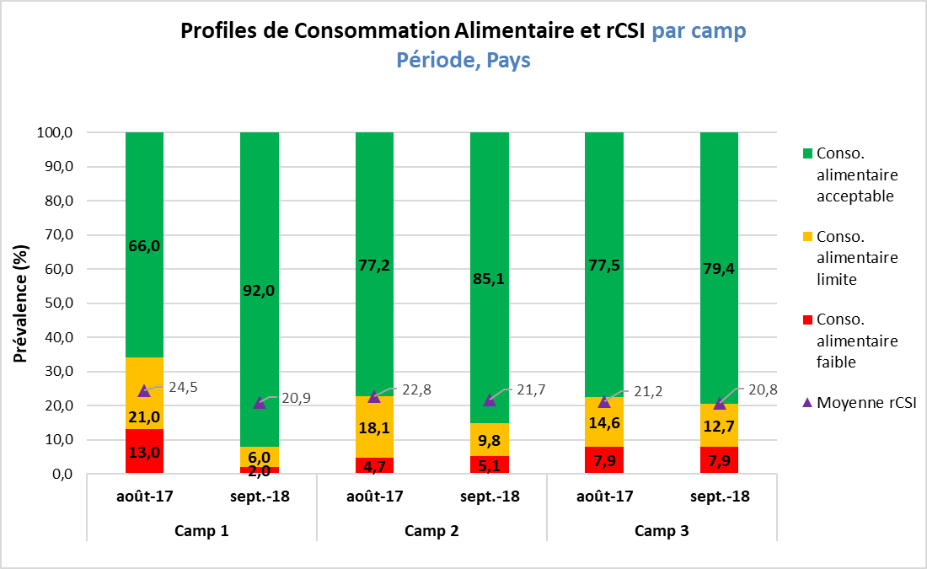

Figure 21 TENDANCE DE LA FRÉQUENCE DE CONSOMMATION DES ALIMENTS RICHES EN PROTÉINES, EN VITAMINE A ET EN FER HÉMINIQUE DE 2017 À 2018, DANS LE CAMP 1 (CETTE FIGURE PEUT ÊTRE GÉNÉRÉE AUTOMATIQUEMENT À L’AIDE DE L’OUTIL 17b DU PRÉ-MODULE SENS – TENDANCES ET GRAPHIQUES)

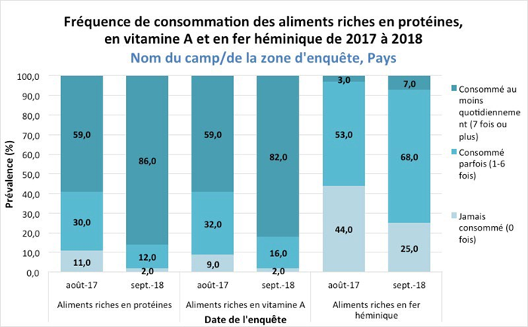

4.6 Couverture en provision de moustiquaires

Tableau 97 INFORMATIONS D’ÉCHANTILLONNAGE POUR LA COUVERTURE EN PROVISION DE MOUSTIQUAIRES, par camp

Nombre total de ménages enquêtés sur la couverture en provision de moustiquaires | Prévu | Obtenu | % de la cible
Camp 1 |  | [[N’inclure que les ménages avec données ; exclure ménages absents et refus]
Camp 2 |  | [N’inclure que les ménages avec données ; exclure ménages absents et refus]
Camp 3 |  | [N’inclure que les ménages avec données ; exclure ménages absents et refus]

Tableau 98 MARQUES DE MOUSTIQUAIRES OBSERVÉES AU COURS DE L’ENQUÊTE, par camp

 | Camp 1 | Camp 2 | Camp 3
Marques des moustiquaires considérées comme des MILD et observées au cours de l’enquête | - [Insérer la marque]  - [Insérer la marque]  - [Insérer la marque]  - … | - [Insérer la marque]  - [Insérer la marque]  - [Insérer la marque]  - … | - [Insérer la marque]  - [Insérer la marque]  - [Insérer la marque]  - …
Marques des moustiquaires non-considérées comme des MILD et observées au cours de l’enquête | - [Insérer la marque]  - [Insérer la marque]  - [Insérer la marque]  - … | - [Insérer la marque]  - [Insérer la marque]  - [Insérer la marque]  - … | - [Insérer la marque]  - [Insérer la marque]  - [Insérer la marque]  - …

Tableau 99 POSSESSION DE MOUSTIQUAIRES AU SEIN DES MÉNAGES, par camp

Zone d’enquête | N | Proportion de ménages possédant au moins une moustiquaire (tous types confondus) |  | Proportion de ménages possédant au moins une MILD
 |  | n | % (IC 95%) | n | % (IC 95%)
Camp 1
Camp 2
Camp 3

Figure 22 POSSESSION D’AU MOINS UNE MILD DANS LES MÉNAGES, par camp (CETTE FIGURE PEUT ÊTRE GÉNÉRÉE AUTOMATIQUEMENT À L’AIDE DE L’OUTIL 17B DU PRÉ-MODULE SENS TENDANCES ET GRAPHIQUES)

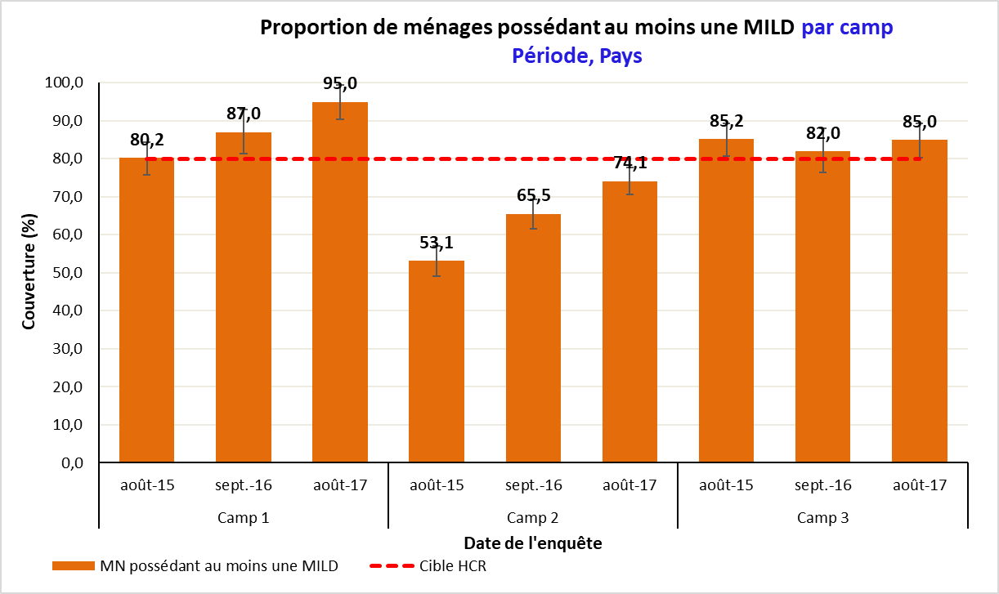

Tableau 100 NOMBRE DE MOUSTIQUAIRES, par camp

Zone d’enquête | N | Nombre moyen de MILD par ménage | Nombre moyen de personnes par MILD
 |  | Moyenne | Moyenne
Camp 1
Camp 2
Camp 3

Tableau 101 UTILISATION DES MOUSTIQUAIRES, par camp. NOTEZ QU’IL N’EST PAS NÉCESSAIRE D’INCLURE DES INTERVALLES DE CONFIANCE POUR CES INDICATEURS CAR LEUR CALCUL EST COMPLEXE.

 | Camp | Proportion de la population totale  (tous âges confondus) |  | Proportion de 0-59 mois |  | Proportion de femmes enceintes
 |  | N | % | N | % | N | %
A dormi sous une moustiquaire (tous types confondus) | Camp 1 | n | % | n | % | n | %
A dormi sous une MILD |  | n | % | n | % | n | %
 |  | N | % | N | % | N | %
A dormi sous une moustiquaire (tous types confondus) | Camp 2 | n | % | n | % | n | %
A dormi sous une MILD |  | n | % | n | % | n | %
 |  | N | % | N | % | N | %
A dormi sous une moustiquaire (tous types confondus) | Camp 3 | n | % | n | % | n | %
A dormi sous une MILD |  | n | % | n | % | n | %

Figure 23 UTILISATION DES MOUSTIQUAIRES PAR SOUS-GROUPE, par camp (CETTE FIGURE PEUT ÊTRE GÉNÉRÉE AUTOMATIQUEMENT À L’AIDE DE L’OUTIL 17b DU PRÉ-MODULE SENS TENDANCES ET GRAPHIQUES)

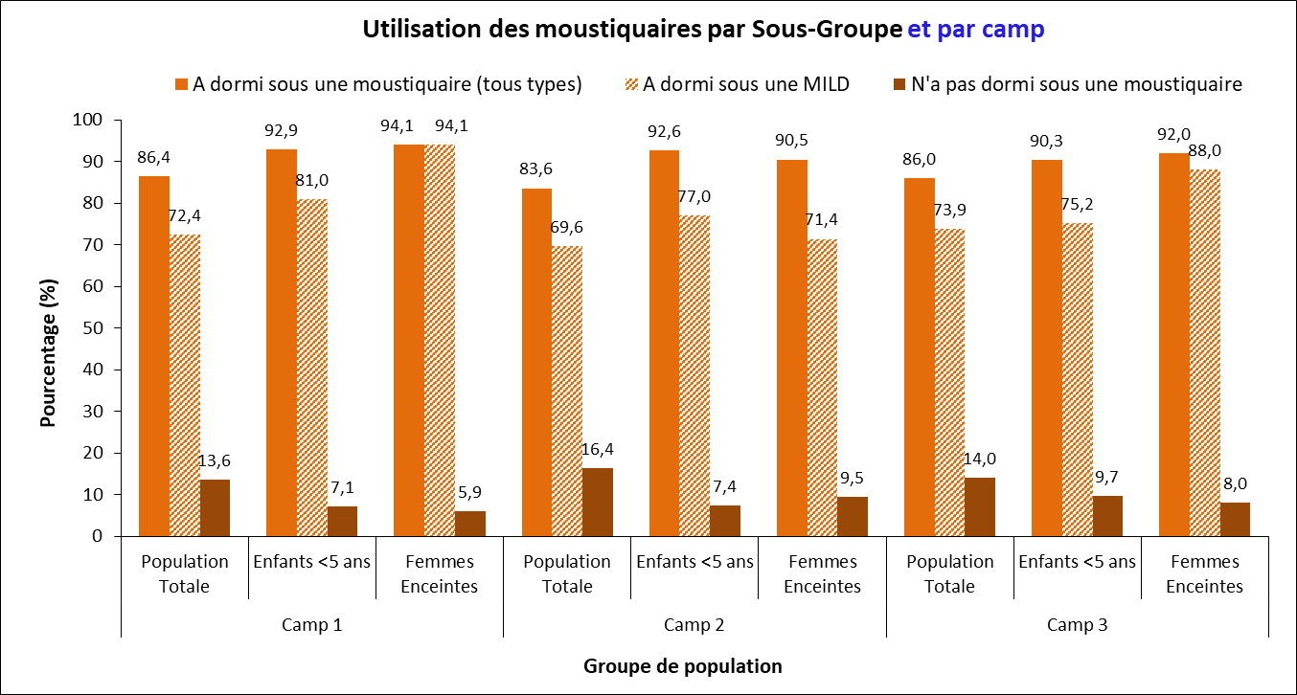

Tableau 102 COUVERTURE EN PULVÉRISATION INTRA-DOMICILIAIRE D’INSECTICIDE À EFFET RÉMANENT AU COURS DES 6/12 DERNIERS MOIS, par camp (SI APPLICABLE – ADAPTER LA FRÉQUENCE DU CYCLE DE PULVÉRISATION : ANNUEL OU BIANNUEL)

Zone d’enquête | N | Proportion de ménages couverts par la campagne de PIR au cours des 6/12 derniers mois
 |  | n | % (IC 95%)
Camp 1
Camp 2
Camp 3

4.7 Eau, Hygiène et Assainissement (EHA)

TableAU 103 INFORMATIONS D’ÉCHANTILLONNAGE POUR L’EHA, par camp

Nombre total de ménages enquêtés sur l’EHA | Prévu | Obtenu | % de la cible
Camp 1 |  | [N’inclure que les ménages avec données ; exclure ménages absents et refus]
Camp 2 |  | [N’inclure que les ménages avec données ; exclure ménages absents et refus]
Camp 3 |  | [N’inclure que les ménages avec données ; exclure ménages absents et refus]

TableAU 104 QUALITÉ DE L’EAU, par camp

Zone d’enquête | N | Proportion de ménages collectant l’eau de boisson à partir de sources protégées/ traitées |  | Proportion de ménages avec une capacité de stockage pour l’eau de boisson d’au moins 10 litres par personne
 |  | n | % (IC 95%) | n | % (IC 95%)
Camp 1
Camp 2
Camp 3

TableAU 105 QUANTITÉ D’EAU 1 : NOMBRE DE LITRES D’EAU UTILISÉS PAR PERSONNE PAR JOUR, par camp

Zone d’enquête | N | Nombre moyen de L/p/j d’eau utilisée à des fins domestiques et collectée à partir des sources protégées/traitées (tous types de récipients confondus) | Nombre moyen de L/p/j d’eau utilisée à des fins domestiques et collectée à partir des sources protégées/traitées (récipients couverts uniquement)
 |  | Moyenne (ET, ou IC 95%) | Moyenne (ET, ou IC 95%)
Camp 1
Camp 2
Camp 3

TableAU 106 QUANTITÉ D’EAU 2 : NOMBRE DE LITRES D’EAU UTILISÉS PAR PERSONNE PAR JOUR PAR CATÉGORIE, par camp

Zone d’enquête | N | Proportion de ménages qui utilisent de l’eau à des fins domestiques collectée à partir des sources protégées/ traitées (récipients couverts uniquement) : ≥ 20 lpppj | Proportion de ménages qui utilisent de l’eau à des fins domestiques collectée à partir des sources protégées/ traitées (récipients couverts uniquement) : 15-<20 lpppj | Proportion de ménages qui utilisent de l’eau à des fins domestiques collectée à partir des sources protégées/ traitées (récipients couverts uniquement) : <15 lpppj
 |  | Moyenne (ET, ou IC 95%) | Moyenne (ET, ou IC 95%) | Moyenne (ET, ou IC 95%)
Camp 1
Camp 2
Camp 3

Indiquez le nombre moyen de litres d’eau utilisés par personne et par jour pour chaque camp à la suite du Tableau 106 dans le rapport final.

TableAU 107 ACCÈS AU SAVON, par camp

Zone d’enquête | N | Proportion de ménages ayant accès au savon
 |  | n | % (IC 95%)
Camp 1
Camp 2
Camp 3

TableAU 108 UTILISATION DES LATRINES/TOILETTES, par camp

Zone d’enquête | N | Proportion de ménages rapportant se rendre dans des latrines/toilettes pour faire leurs besoins
 |  | n | % (IC 95%)
Camp 1
Camp 2
Camp 3

4.8 Autres résultats

Inclure les autres résultats et/ou figures.

4.9 Limitations

Inclure les limites de l'enquête, par exemple: la mauvaise qualité des données sur l'âge ayant un impact sur la fiabilité des résultats du retard de croissance et de l'insuffisance pondérale; données démographiques peu fiables pour la sélection des grappes; qualité de la formation; supervision limitée pour des raisons de sécurité; qualité globale des données anthropométriques issues du rapport de plausibilité SMART.

5. Discussion

5.1 Statut nutritionnel des enfants (et des femmes)

- Discutez du sexe ratio — y-a-t-il un biais ? Si oui, expliquez pourquoi vous pensez que ce biais existe
Prévalence de malnutrition aiguë.
- Si l’on a accès à des résultats d’enquêtes antérieures, comparez les résultats actuels avec ceux des enquêtes
antérieures et/ou éventuellement à ceux d’enquêtes réalisées dans les régions/provinces et/ou camps voisin(e)s.
- Comment la prévalence de malnutrition se compare-t-elle aux statistiques nationales de malnutrition ?
- La prévalence de malnutrition est-elle typique ou pas ?
- Quelles sont les causes majeures de la malnutrition si connues ou suspectées (en tenant compte des causes déjà abordées par d’autres interventions) ? Analysez les causes immédiates, sous-jacentes et primaires.
- Quelles sont les prévisions pour les mois à venir ? La situation s’améliorera-t-elle ou empirera-t-elle (mentionnez les changements de saison, etc.) ?
- Qui est le plus touché ?
- Quelles sont les causes chroniques de la malnutrition ?
- Que recommande la communauté ?
- L’interprétation est-elle plausible ? Dans le cas contraire, quelles questions restent sans réponse ?
- Il serait utile de montrer un diagramme représentant le cadre causal de la malnutrition.

5.2 Couverture des programmes

- Couverture de la vaccination anti-rougeole, de la supplémentation en vitamine A au cours des 6 derniers mois, des programmes nutritionnels (CREMAM,CRENAS, BSFP), de la supplémentation en fer-acide folique et des CPN.
- Si l’on a accès à des résultats d’enquêtes antérieures, comparez les résultats actuels avec ceux des enquêtes antérieures.
- Comment est la prévalence par rapport aux cibles de couverture des programmes ?
- Explication des taux de couverture (bon/mauvais/pourquoi).

5.3 Anémie chez les enfants et les femmes

- Prévalence de l’anémie.
- Si l’on a accès à des résultats d’enquêtes antérieures, comparez les résultats actuels avec ceux des enquêtes
antérieures et/ou éventuellement à ceux d’enquêtes réalisées dans les régions/provinces et/ou camps voisin(e)s.
- Comment la prévalence de l’anémie se compare-t-elle aux valeurs cibles à atteindre ?
- La prévalence de l’anémie est-elle typique ou pas ?
- Quelles sont les causes majeures de l’anémie si connues ou suspectées (en tenant compte des causes déjà abordées par d’autres interventions) ?
- Qui est le plus touché ?
- Quelles sont les causes chroniques de la malnutrition ?
- Que recommande la communauté ?
- L’interprétation est-elle plausible ? Dans le cas contraire, quelles questions restent sans réponse ?

5.4 Indicateurs ANJE

- Résultats pour les indicateurs clés.
- Si l’on a accès à des résultats d’enquêtes antérieures, comparez les résultats actuels avec ceux des enquêtes antérieures et/ou éventuellement à ceux d’enquêtes réalisées dans les régions/provinces et/ou camps voisin(e)s.
- Que recommande la communauté ?
- L’interprétation est-elle plausible ? Dans le cas contraire, quelles questions restent sans réponse ?

5.5 Sécurité alimentaire

- Résultats pour les indicateurs clés.
- Si l’on a accès à des résultats d’enquêtes antérieures, comparez les résultats actuels avec ceux des enquêtes antérieures et/ou éventuellement à ceux d’enquêtes réalisées dans les régions/provinces et/ou camps voisin(e)s.
- Quel est l’état des stocks?
- Y-a-t-il eu des changements récents dans l’assistance alimentaire ?
- Que recommande la communauté ?
- L’interprétation est-elle plausible ? Dans le cas contraire, quelles questions restent sans réponse ?

5.6 Couverture en provision de moustiquaires

- Résultats de possession et d’utilisation des moustiquaires selon le type de moustiquaire, pour la population totale et les groupes vulnérables (i.e. les enfants de moins de 5 ans et les femmes enceintes).
- Si l’on a accès à des résultats d’enquêtes antérieures, comparez les résultats actuels avec ceux des enquêtes
antérieures et/ou éventuellement à ceux d’enquêtes réalisées dans les régions/provinces et/ou camps voisin(e)s.
- Comment les résultats se comparent-ils aux valeurs cibles à atteindre pour la couverture des moustiquaires?
- Que recommande la communauté ?
- L’interprétation est-elle plausible ? Dans le cas contraire, quelles questions restent sans réponse ?

5.7 EHA

- Résultats pour les indicateurs clés.
- Si l’on a accès à des résultats d’enquêtes antérieures, comparez les résultats actuels avec ceux des enquêtes
antérieures et/ou éventuellement à ceux d’enquêtes réalisées dans les régions/provinces et/ou camps voisin(e)s.
- Comment les résultats se comparent-ils aux valeurs cibles à atteindre pour la couverture des moustiquaires?
- Que recommande la communauté ?
- L’interprétation est-elle plausible ? Dans le cas contraire, quelles questions restent sans réponse ?

5.8 Autres informations/données collectées

Inclure l’interprétation des résultats

6. Conclusions

Conclusions générales sur la gravité de la situation et sur l’urgence de la réponse requise.

7. Recommandations et priorités

N’oubliez pas de donner un ordre de priorité à vos recommandations et de fixer un calendrier de mesures efficace (par exemple, mesures immédiates, à moyen terme ou à long terme).

Se référer à l’outil du Pré-module SENS Outil 28- Recommandations SENS pour de plus amples informations sur comment rédiger des recommandations utiles

Surveillance nutritionnelle future

Est-il nécessaire de mener une autre enquête SENS dans cette zone dans un futur proche ? Qui devrait s’en charger ? Devrait-on modifier la méthodologie de l’enquête ? À quel moment devrait-on mener cette enquête ?

8. Références

Faire la liste de toutes les sources secondaires que vous avez citées dans le rapport.

9. Remerciements

1. Dressez la liste de toutes les agences gouvernementales, agences internationales, ONGs internationales, ONGS nationales et autres organisations qui ont apporté leur soutien ou ont participé à l’enquête. (Tous ceux qui ont participé à la planification de l’enquête et les organisation ou individus qui ont fourni du personnel, des véhicules, de l’équipement ou des éléments logistiques).

2. Dressez la liste des bailleurs de fonds et des autres sources de financement.

3. Nommez les membres du personnel d’enquête
Superviseurs/Responsable de l’enquête
Consultants/Formateurs/Conseillers
Logistique/administration
Membres des équipes
Traducteurs
Chauffeurs
Autres

4. (Optionnel) Nommez ceux qui ont accordé des autorisations ou ont soutenu l’enquête sans y participer.

10. Annexes

Annexe 1

Rapport de plausibilité SMART

Les instructions pour la présentation du rapport de plausibilité dans le rapport final sont les suivantes :

- Si le score global pour le rapport de plausibilité est < 20%, ne présentez que le tableau de résumé de la qualité globale des données.

- Si le score global pour le rapport de plausibilité est >20%, examinez attentivement les données anthropométriques pour l’ensemble des équipes, ainsi que pour chacune d’entre elles; et présentez les aspects problématiques en annexe en les accompagnant d’une brève interprétation. Le siège du HCR devrait être contacté pour de l’assistance dans l’analyse des scores problématiques du rapport de plausibilité SMART.

Annexe 2

Attribution des grappes

Unité géographique Taille de la population Grappes sélectionnées

Annexe 3

Evaluation des enquêteurs (résultats du test de standardisation des mesures anthropométriques)

Annexe 4

Cartes de la zone d’enquête

Annexe 5

Questionnaires

Annexe 6

Calendrier des évènements locaux utilisé pour déterminer l’âge des enfants de moins de 5 ans

Annexe 7

Tableau de suivi pour les recommandations SENS

Se référer à l’outil du Pré-module SENS Outil 28- Recommandations SENS pour un exemple de tableau de suivi pour les recommandations SENS

